**Список сокращений**

ТПА – телеуправляемый подводный аппарат;

ДРК – движительно-рулевой комплекс;

ВМА – винто-моторный агрегат;

MATEC – Marin Advanced Technology Education Competition;

SW – Solid Works;

ПП – переходной процесс;

ПФ – передаточная функция;

СУ – система управления;

ЛАЧХ – логарифмически-амплитудная частотная характеристика;

АЧХ – амплитудная частотная характеристика;

ФЧХ – фазо-частотная характеристика;

МК – микроконтроллер;

АЦП – аналогово-цифровой преобразователь;

ЦАП – цифро-аналоговый преобразователь;

ОС – обратная связь;

РК - руководитель работы;

ВК - ведущий конструктор;

К1 - конструктор первой категории;

Т - техник;

ТХ - технолог.

ОГЛАВЛЕНИЕ

ВВЕДЕНИЕ 6

1 ИССЛЕДОВАТЕЛЬСКАЯ ЧАСТЬ 8

1.1 Разработка движительно-рулевого комплекса ТПА «Акватор-3D» 9

1.1.1 Анализ функциональных особенностей ТПА «Акватор-3D» 9

1.1.2 Выбор схемы ДРК 12

1.1.3 Анализ гидродинамических параметров ТПА «Акватор-3D» 14

1.1.4 Расчет параметров движителя 18

1.1.5 Поверочный расчет движителя 22

1.2 Математическая модель контура глубины ТПА «Акаватор-3D» 24

1.2.1 Математическая модель движителя ТПА 24

1.2.2 Математическая модель ТПА «Акватор-3D» 29

1.3 Синтез контура глубины ТПА «Акватор-3D» 33

1.3.1 Структурная схема контура глубины ТПА «Акватор-3D» 33

1.3.2 Выбор разрядности ЦАП и АЦП 35

1.3.3 Определение параметра СУ K2 36

1.3.4 Определим параметр СУ К1 42

1.3.5 Моделирование полной нелинейной системы 44

2 КОНСТРУКТОРСКАЯ ЧАСТЬ 48

2.2 Обоснование конструкции винто-моторного агрегата 49

2.3 Расчет посадок с натягом 51

3 ТЕХНОЛОГИЧЕСКАЯ ЧАСТЬ 55

3.1 Введение 56

3.2 Описание конструкции 57

3.3 Расчет норм времени 58

3.4 Техническое описание приспособления для замера осевого биения 65

4 ЭКОНОМИЧЕСКАЯ ЧАСТЬ 66

4.1 Введение 67

4.2 Разработка состава и последовательности ОКР 68

4.3 Расчет трудоемкости ОКР 70

4.4 Расчет длительности работ 72

4.5 Составление сметы затрат на выполнение ОКР 79

4.5.1 Заработная плата производственного персонала 79

4.5.2 Дополнительная заработная плата 84

4.5.3 Отчисления на социальные нужды 84

4.5.4 Материалы и покупные изделия 84

4.5.5 Специальное программное обеспечение и оборудование 85

4.5.6 Накладные расходы 87

4.6 Выводы 89

4.7 Список литературы к разделу 90

5 ЭКОЛОГИЧЕСКАЯ ЧАСТЬ 91

5.1 Анализ условий труда на рабочем месте инженера-конструктора 92

5.1.1 Характеристика и описание рабочего помещения 93

5.1.2 Анализ опасных и вредных факторов. Аэрозоли преимущественно фиброгенного действия (АПФД). 94

5.1.3 Шум 95

5.1.4 Микроклимат 97

5.1.5 Световая среда 99

5.1.6 Неионизирующие электромагнитные поля и излучения 101

5.1.7 Тяжесть и напряженность труда 102

5.1.8 Электробезопасность 107

5.1.9 Пожарная безопасность 108

5.1.10 Вывод по условиям труда на рабочем месте 112

5.2 Утилизация деталей подводного аппарата 114

5.2.1 Утилизация полимерных отходов 115

5.2.2 Утилизация печатных плат 117

5.2.3 Экологическая безопасность в случае утери аппарата 118

5.3 Список литературы к разделу «Охрана труда и экология» 119

ЗАКЛЮЧЕНИЕ 120

СПИСОК ЛИТЕРАТУРЫ 121

# 

# РРВВЕДЕНИЕ

Целью данной работы является разработка цифровой системы управления малого телеуправляемого подводного аппарата «Акватор-3D» по глубине.

В рамках данной работы будут произведены:

* анализ гидродинамических параметров аппарата, оценка присоединенных масс ТПА, а так же, при помощи пакета Solid Works Flow Simulation, анализ поведения аппарата на около нулевых скоростях;
* выбор оптимальной схемы расположения движителей, обеспечивающей хорошую управляемость ТПА по 6 координатам;
* расчет движителей, обеспечивающих ТПА скорость погружения – всплытия VYmax ≥ 1 м/c;
* создание математической модели полученного движителя, и ее линеаризация;
* составление полной математической модели контура глубины ТПА
* синтез контура глубины таким образом, чтобы при управлении скоростью или координатой, при ступенчатом входном воздействии, система отвечала требованиям: σ ≤ 10 %, tппVY ≤ 0,5 с, tппY≤ 2 с;
* учет возможности наличия постоянной возмущающей силы FВY = 30 Н;
* обеспечение точности поддержания заданной глубины ±0,01м;

Одним из важных этапов современного автоматизированного проектирования является имитационное моделирование, в процессе которого есть возможность проанализировать работу виртуальной системы еще до ее создания в «железе». Для этого необходимо запрограммировать составленную математическую модель в одной из сред имитационного моделирования.

На сегодняшний день, одной из самых мощных и «дружественных» пользователю сред является широко известное приложение SimuLink к системе MatLab.

При помощи средств MatLab SimuLink будет произведено моделирование работы контура глубины с использованием математической модели ТПА учитывающей большинство существенных нелинейностей.

Основываясь на результатах моделирования могут быть сделаны выводы о применимости методов линейного ТАУ для синтеза цифровых систем управления малых ТПА, а так же, при необходимости, произведена коррекция полученных аналитически коэффициентов.

# ИССЛЕДОВАТЕЛЬСКАЯ ЧАСТЬ

## 

## Разработка движительно-рулевого комплекса ТПА «Акватор-3D»

### Анализ функциональных особенностей ТПА «Акватор-3D»

Малогабаритный подводный аппарат «Акватор-3D» сконструирован для выполнения подводно-технических работ в рамках международного конкурса MATEC. По условиям соревнований:

* робот должен быть мобильным, его масса не должна превышать 50 кг (спуск на воду осуществляется не более чем 2-мя участниками без использования спускоподъемных устройств);
* напряжение сети питания - 48 В постоянного тока;
* максимально допустимая мощность - 2 кВт;
* рабочие глубины не превышают 15 м;
* работы производятся в небольшом секторе, не более чем 10 х 10 м;
* время на выполнение заданий – 15 мин;
* время на развертывание комплекса и спуск ТПА на воду – 3 мин.

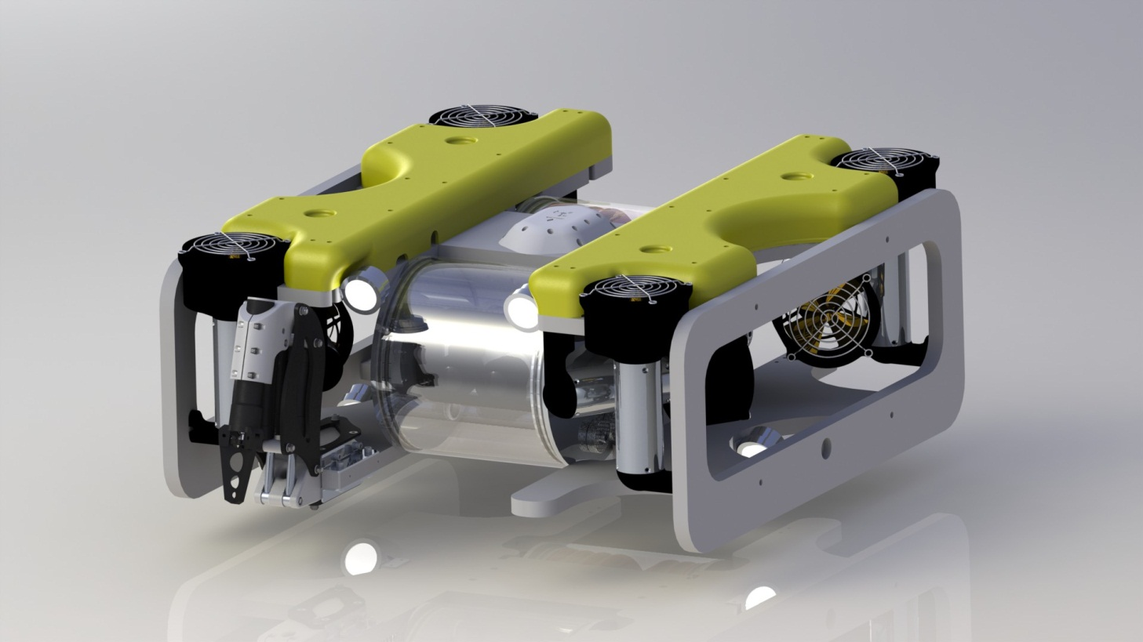

Рис. 1.1.1.1 ТПА «Акватор-3D»

В состав конкурсных подводных работ входят:

* поисковые работы;
* проведение замеров (глубины, углового положения объекта, частоты звукового сигнала, длины объекта);
* манипуляции, подъем и транспортировка грузов весом до 7 кг, при помощи подъемного мешка, и до 3 кг без посторонних приспособлений;
* осмотровые операции и составление плана местности;
* сбор образцов жидкости, бионаростаний, грунта;
* внутренний осмотр подводных пещер 0,8 х 0,8 х 1,5 м.

С учетом вышеперечисленных требований был спроектирован аппарат малого (осмотрового) класса. Но ввиду того, что соревнования имитируют в миниатюре реальные подводные работы, проводимые ранее ТПА рабочего класса, «Акватор-3D» спроектирован, как масштабная модель аппарата рабочего класса.

Характеристики ТПА «Акватор-3D»:

* габаритные размеры ДхШхВ - 670х536х253 мм;
* масса – 27 кг;
* плавучесть – небольшая положительная < 10 Н;
* рабочая глубина – 25 м;
* поворотная Full-HD стерео камера (поддержка всех современных 3D форматов);
* возможность установки двух поворотных аналоговых камер;
* трехстепенной гидравлический манипулятор с 3-х-палым схватом (Рис. 1.1.1.2), грузоподъемностью до 30 Н.

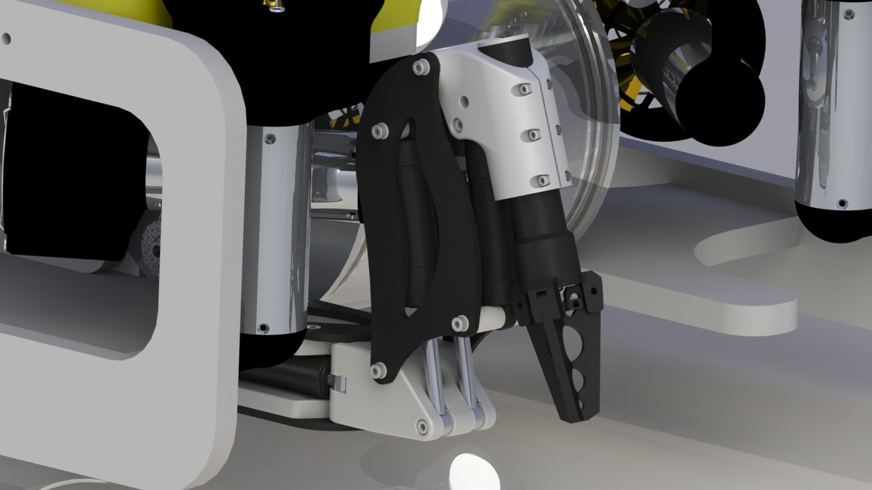

Рис. 1.1.1.2 Трехстепенной гидравлический манипулятор с 3-х-палым схватом

### Выбор схемы ДРК

Так как требуется обеспечить высокую маневренность робота на малых скоростях, для ДРК будем использовать классические ВМА. В таком случае аппарат будет хорошо управляем в режимах зависания (отсутствие набегающего потока).

Принимая во внимание то, что для управления по 6 координатам требуется как минимум 6 движителей, а также требования к высокой стабильности ТПА по крену и дифференту, во избежание взаимовлияния контуров систему управления, установим 4 вертикальных движителя. В горизонтальной плоскости также установим 4 ВМА по классической векторной схеме с привилегированным маршем, движители под 35⁰ к маршевому направлению (Рис. 1.1.2.1, 1.1.2.2).

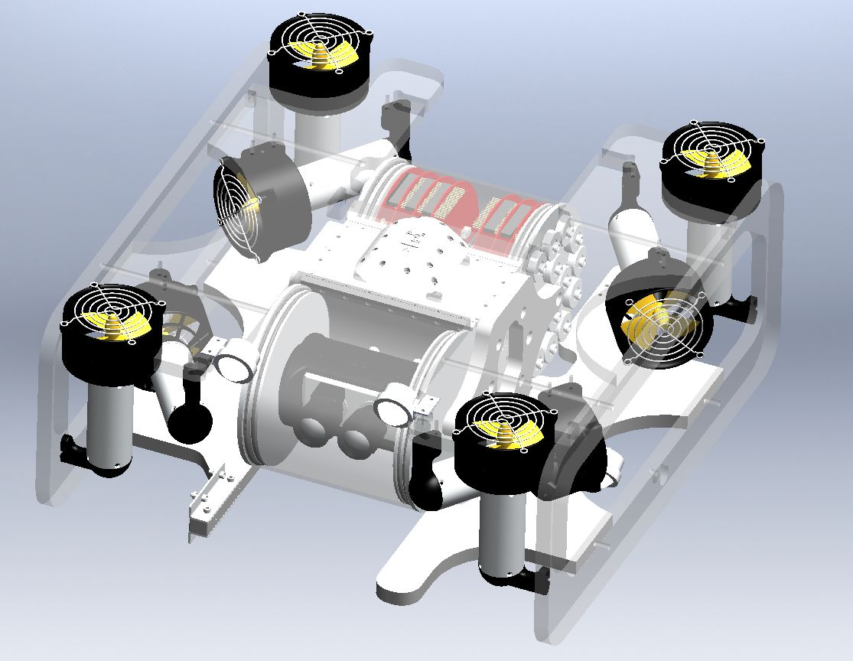

Рис. 1.1.2.1 ДРК ТПА «Акватор-3D»

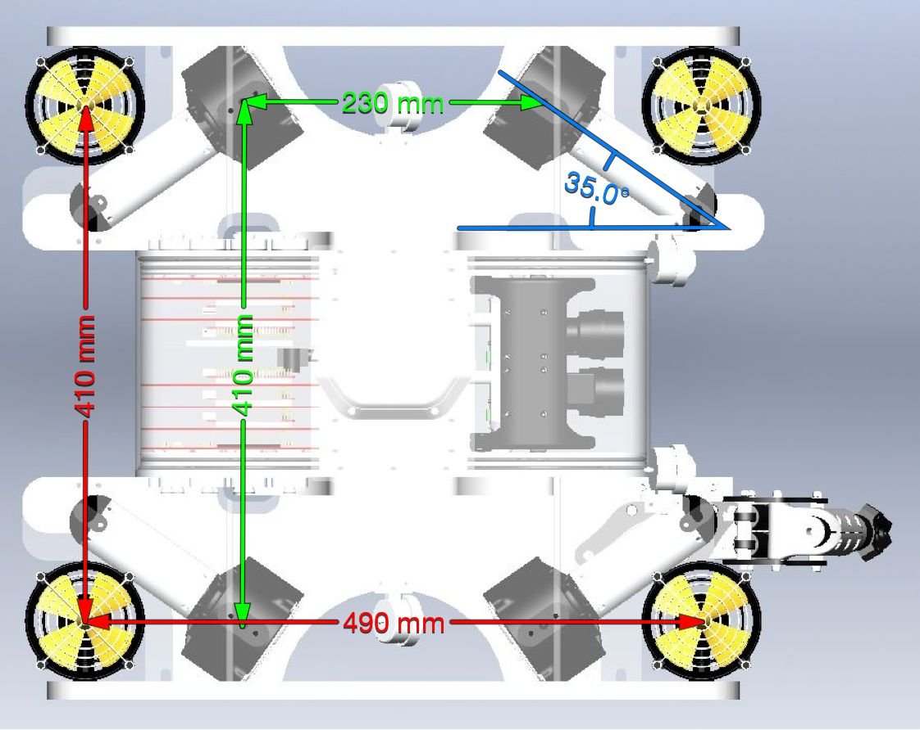

Рис. 1.1.2.2 Схема расположения движителей на ТПА «Акватор-3D»

### Анализ гидродинамических параметров ТПА «Акватор-3D»

Для проведения расчета движителя, необходимо знать гидродинамическое сопротивление ТПА по оси Y при заданной максимальной скорости VYmax = 1 м/с.

А также, для построения контура глубины, необходимо вывести зависимость гидродинамического сопротивления от скорости ТПА вида:

FГY= - Сvy1Vy| Vy| - Сvy2Vy.

Где Сvy1, Сvy2, – приведенные гидродинамические коэффициенты.

Сvy2, – введен для сохранения реалистичного поведения математической модели ТПА на скоростях близких к «0» (случай наихудшей устойчивости системы).

Для получения необходимых гидродинамических характеристик был использован пакет SolidWorks Flow Simulation (Рис. 1.1.3.1), в котором была произведена обдувка упрощенной 3D модели аппарата на различных скоростях.

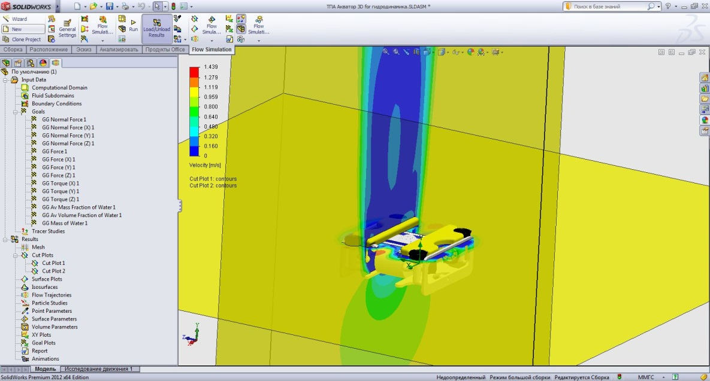

Рис. 1.1.3.1 Обдув упрощенной модели ТПА «Акватор-3D» в SW Flow Simulation по координате Y

В качестве выходных параметров Flow Simulation имеем: FГ Х, FГ Y, FГ Z.

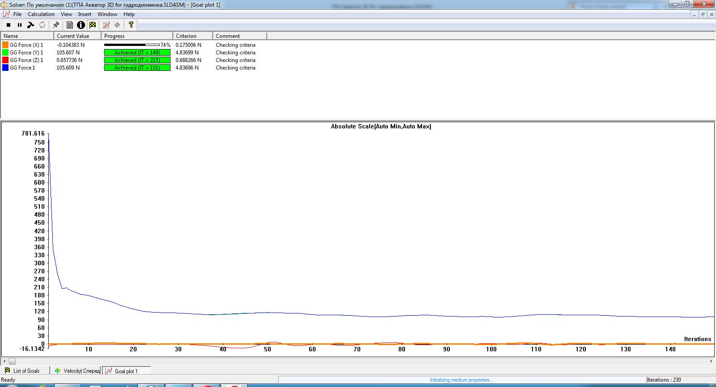

Рис. 1.1.3.2 Расчет параметров FГ Х, FГ Y, FГ Z в Flow Simulation

Для VYmax = 1 м/с – FГ Ymax = - 105,6 Н.

Так как для обдувки использовалась упрощенная, более удобообтекаемая модель ТПА, для выполнения требований по скорости возьмем 10% запас по тяге. Для этого на 10% увеличим FГ Ymax и в расчетах будем использовать:

FГ Ymax1 = FГ Ymax * 1.1 = - 116,2 H.

Далее были проведены расчеты для различных скоростей набегающего потока. Через полученные точки в Microsoft Excel был построен график зависимости гидродинамической силы FГY от скорости набегающего потока VY (Рис. 1.1.3.3).

|  |  |  |  |  |  |  |  |  |  |
| --- | --- | --- | --- | --- | --- | --- | --- | --- | --- |
| Vy, м/c | Fy, H | |  | | --- | |  | |  |  |  |  |  |  |
| 0 | 0 |  |  |  |  |  |  |  |
| 0,001 | 0,00014 |  |  |  |  |  |  |  |
| 0,01 | 0,01212 |  |  |  |  |  |  |  |
| 0,05 | 0,2858 |  |  |  |  |  |  |  |
| 0,1 | 1,128 |  |  |  |  |  |  |  |
| 0,25 | 7 |  |  |  |  |  |  |  |
| 0,5 | 28,2 |  |  |  |  |  |  |  |
| 1 | 105,6 |  |  |  |  |  |  |  |

Рис. 1.1.3.3 График зависимости FГY от VY

Анализируя результат аппроксимации, можно заключить, что полином 2-го порядка достаточно точно интерпретирует результаты расчетов в SW.

Определим присоединенные массы воды λ22 вызванные неустановившимся движением ТПА в жидкости.

Для упрощения расчетов заменим ТПА геометрически подобной фигурой. В данном случае параллелепипедом с аналогичными габаритными размерами. Так как методика расчета приведена только для λ11, развернем параллелепипед таким образом, чтобы ось OY ТПА совпала с осью Oх системы координат в которой выполняется расчет, а OX c Oz. В этом случае коэффициент k11 для нашего аппарата будет определять λ22. [5]

Используя экспериментальные графики (Рис. 1.1.3.4) найдем приблизительное значение λ22 для ТПА «Аквато-3D».

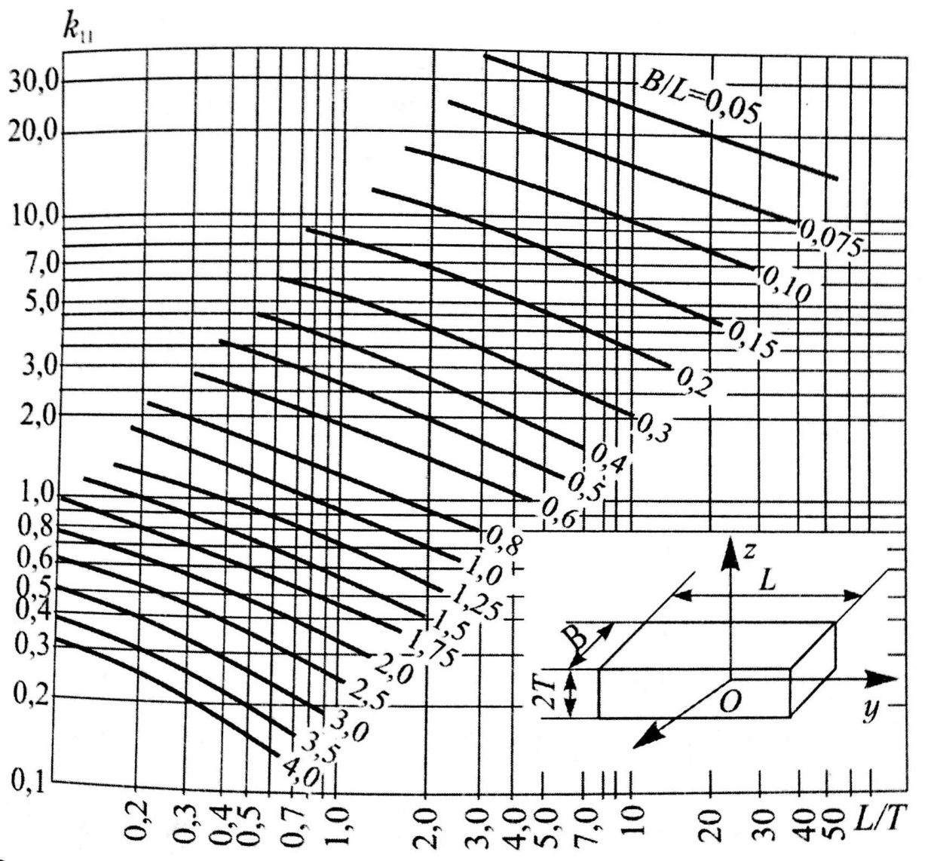

Рис. 1.1.3.4 Экспериментальные графики зависимостей k11 от и .

Определим численные значения параметров эквивалентного параллелепипеда:

Из экспериментальных графиков, приведенных на (Рис. 1.1.3.4), находим коэффициент k11:

Подставив полученные данные в формулу , и, выразив из нее λ22, получаем:

Таким образом:

Сvy1 = 100,85 кг*с/м;

Сvy2 = 4,85 кг;

λ22 = 74 кг.

### Расчет параметров движителя

Произведем расчет вертикального движителя, руководствуясь следующими критериями:

1. VYmax = 1 м/с;
2. P = |¼ FГ Ymax1| = 29,1 H;
3. DВ = 80 мм = 0,8 м;
4. Nзатр = Nпол / ηр = Р · VYmax / ηр = 29,1 ·1/ 0,35= 83 Вт.

Максимальная скорость ТПА VYmax задана в ТЗ. Так как в управлении контуром глубины участвуют 4 двигателя, упор каждого движителя Р должен быть равен четвертой части ранее полученной силы гидродинамического сопротивления ТПА FГ Ymax1 на скорости VYmax. Максимально допустимый диаметр винта DВ ограничен конструкцией ТПА.

Приблизительная мощность двигателя была определена исходя из знания того, что для не удобообтекаемых тел КПД гребного винта колеблется в диапазоне 30…40%.

Исходя из списка накладываемых ограничений, расчет будет проводится по методике V,P,DB,n.

Гребной винт возьмем из набора четырехлепестных z = 4 винтов в обтекателе αн, βп, lн с дисковым отношением θ:

z = 4; αн =1,3; βп = 1,12; lн = 0,60 ; θ = 0,75.

Для подбора движителя критерием будет механическая мощность Nмех  ≥ 83 Вт и минимальные габариты.

Данным требованиям удовлетворяет бесколлекторный двигатель постоянного тока MAXON EC – 4 pole 22 90 Watt 323220 с планетарным редуктором 5.4:1 GP 22 HP 370686 (Рис. 1.1.4.1).

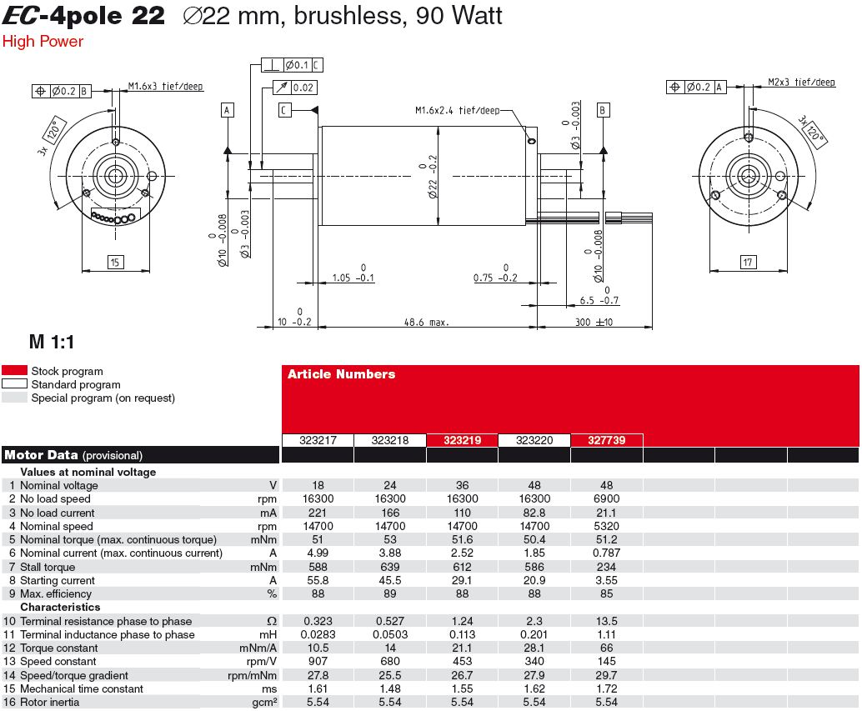

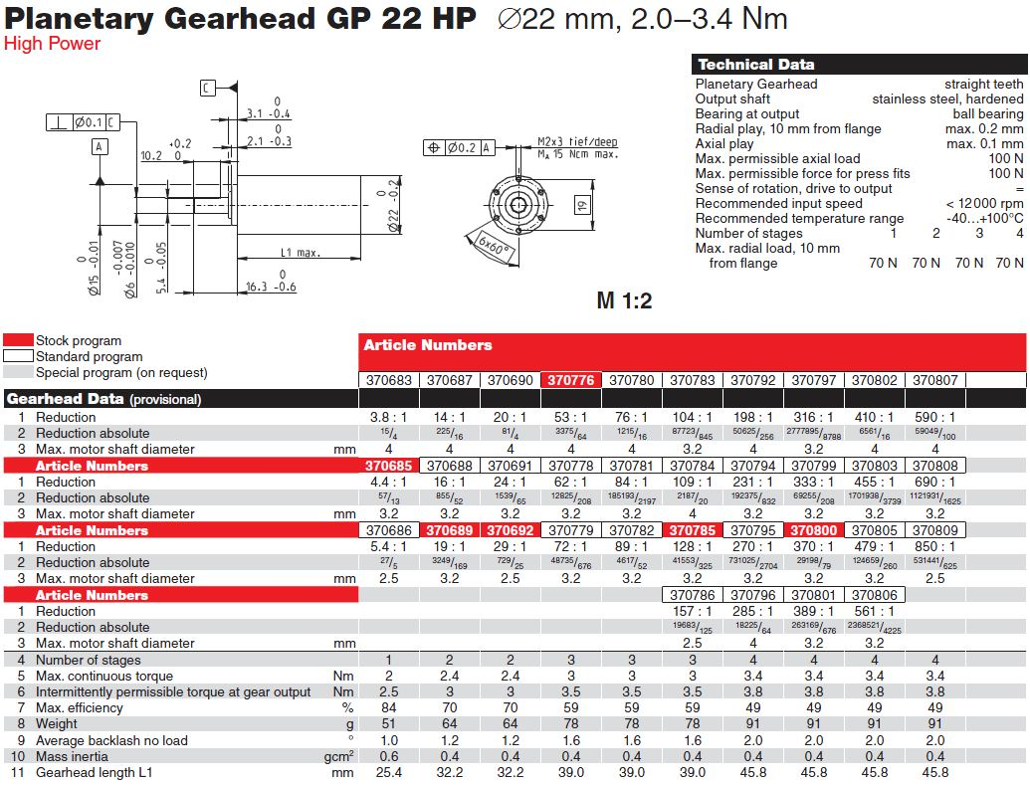

Рис. 1.1.4.1 Характеристики выбранного двигателя и редуктора

Рассчитаем характеристики винта, базируясь на уже выбранном двигателе с редуктором:

1. n = 2722 об/мин = 45,4об/с;
2. Mн = 0,267 .
3. Определим относительную поступь гребного винта λр

λр = VYmax/( DB·n) = 1/(0,08 ·45,4) = 0,28.

1. Определим требуемый коэффициент Kк

P = Kк ·ρ ·DB4 ·n2;

Kк = P/(ρ ·DB4 ·n2) = 29,1/(1000 ·0,00004096·2061) = 0,34.

1. Определим шаговое отношение H/D по диаграмме Kк = f (λр) и Kk max для полученного шагового отношения

H/D = 1,0;

Kk max = 0,48

1. По диаграммам определим коэффициент К2 и К2max

К2 = 0,037;

К2 max = 0,042.

1. Определим момент на оси движителя M на скорости VYmax и Мmax в швартовом режиме V = 0 м/c.
2. Определим пропульсивный КПД выбранного винта η

ηр = Nпол / Nзатр = Р · VYmax /(Mсопр ·2π ·n) = 29,1 /(0,25 ·6,28 ·45,4) = 0,41 = 41%

1. Определим упор движителя Рmax в швартовом режиме
2. Определим минимальную необходимую механическую мощность двигателя Nмех

### Поверочный расчет движителя

Определим максимальную достижимую скорость ТПА «Акватор-3D» по глубине. Для этого, определим упор движителя при различных скоростях набегающего потока, и графически найдем точку пересечения функции FГY(VY) и PY(VY) (Рис. 1.1.5.1).

Так как момент на валу движителя в зависимости от скорости набегающего потока жидкости изменяется незначительно, примем обороты движителя n = const = 45,4 об/с. PY – суммарный упор всех движителей по вертикальной оси Y. PY = 4·Р – для случая четырех вертикальных движителей.

|  |  |  |  |
| --- | --- | --- | --- |
| V, м/с | 0,8 | 1 | 1,2 |
| λр = V/n•D | 0,22 | 0,275 | 0,33 |
| Kк (λ) | 0,36 | 0,33 | 0,3 |
| P | 30,4 | 27,8 | 25,3 |
| Py | 121,6 | 111,4 | 101,3 |

Рис. 1.1.5.1 Зависимость упора движителей и гидродинамического сопротивления ТПА от скорости набегающего потока PY(VY) и FГY(VY) соответственно

Таким образом, получаем, что максимальная достижимая скорость по глубине ТПА «Акватор-3D» с выбранными движителя превышает 1 м/с и достигает примерно 1,02 м/с, а значит, такой движитель удовлетворяет техническому заданию.

## Математическая модель контура глубины ТПА «Акаватор-3D»

### Математическая модель движителя ТПА

Построим полную математическую модель движителя (Рис. 1.2.1.1) и переходной процесс движителя по оборотам при подачи ступеньки 48 В (Рис. 1.2.1.2).

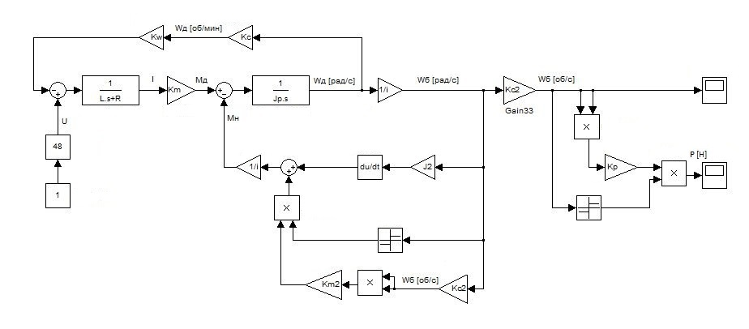

Рис. 1.2.1.1 Структурная схема нелинейной модели движителя

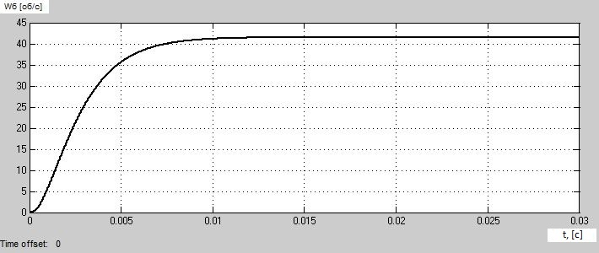

Рис. 1.2.1.2 ПП движителя по оборотам от времени Wб(t)

Где: U [В] = ±48 В – напряжение питания движителя;

L [Гн] = 0,000201 Гн – индуктивность обмоток статора;

R [Ом] = 2,3 Ом – сопротивление обмоток статора;

Km = 0,027 – коэффициент связи тока обмоток статора I и момента Mд;

Km2 = 0,000138 – коэффициент связи квадрата оборотов вала винта Wб и реактивного момента гребного винта;

Kc = 9,55 – коэффициент пересчета оборотов из рад/с в об/мин;

Kc2 = 0,159 – коэффициент пересчета оборотов из рад/с в об/с;

Kp = 0,02 – коэффициент связи квадрата оборотов вала гребного винта и упора;

Kw [В/(об/мин)] = 1/340 = 0,00294 В/(об/мин) – коэффициент связи оборотов выходного вала двигателя;

Jp [кг·м2] = 5,54·10-7 кг·м2 – момент инерции ротора двигателя;

J2 [кг·м2] = 5,9·10-6 кг·м2 – момент инерции нагрузки выходного вала;

i = 5,4 – передаточное отношение планетарного редуктора;

P [Н] – упор движителя.

В данной модели приняты следующие допущения:

1. КПД редуктора η > 80%, а потому взят = 1, и не учитывается в модели;
2. Момент инерции редуктора = 0,6 г·см2 = 0,6·10-7 кг·м2, что на порядок меньше момента инерции ротора двигателя, а следовательно в модели не учтен;
3. Момент инерции гребного винта так же пренебрежимо мал, в сравнении с моментом присоединенных масс гребного винта, а потому момент инерции нагрузки приравнивается к моменту инерции присоединенных масс гребного винта:

Проведем линеаризацию полученной математической модели. Для этого заменим нелинейности вида y=Wб2·sign(Wб) секущими в полном диапазоне скоростей Wб = ±45,4. Таким образом, на месте нелинейностей вида y=Wб2·sign(Wб) получаем K=45,4. Постоим линеаризованную математическую модель движителя (Рис. 1.2.1.3), и сверим переходные процессы исходной и линеаризованной модели (Рис. 1.2.1.4).

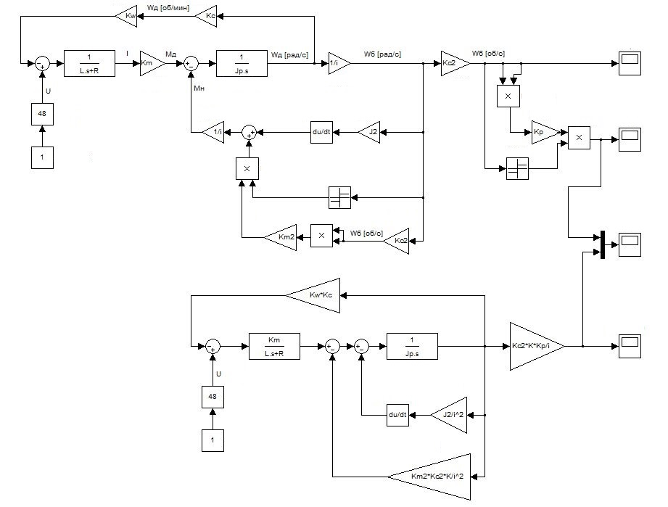

Рис. 1.2.1.3 Структурная схема нелинейной и линейной модели движителя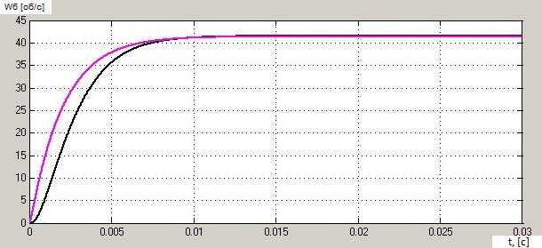

Рис. 1.2.1.4 ПП линейной (фиолетовый) и нелинейной (черный) модели

Приведем полученную линеаризованную систему к виду:

Для этого получим ПФ системы по формуле:

В итоге получаем следующую передаточную функцию нашего движителя:

Отсюда:

Таким образом, передаточная функция приобретает вид:

Построим переходные процессы для полной, линеаризованной и упрощенной модели движителя (Рис. 1.2.1.5, 1.2.1.6).

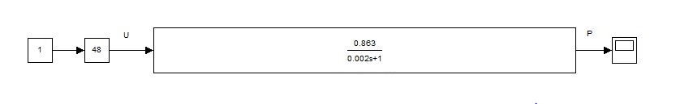

Рис. 1.2.1.5 Структурная схема линейной упрощенной модели движителя

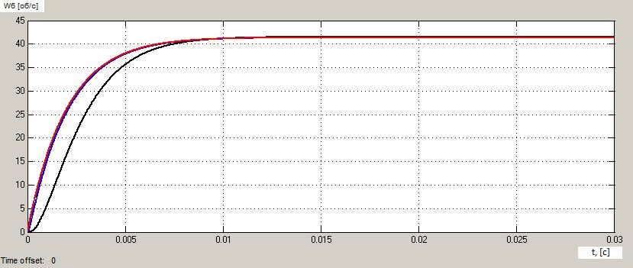

Рис. 1.2.1.6 ПП линейной (синий), линейной упрощенной (красный) и нелинейной (черный) модели

По результатам моделирования можно заключить о том, что итоговая передаточная функция и линеаризованная математическая модель в достаточной степени соответствуют полной нелинейной модели движителя. Следовательно, в последующих вычислениях, двигатель можно рассматривать как функцию вида

### Математическая модель ТПА «Акватор-3D»

Предположим, что:

– углы υ=γ=0, ψ=const;

– Vy– скорость ТПА по глубине относительно поверхности воды;

– Y – положение ТПА по глубине в земной СК *OXg'Yg'Zg'* (вдоль оси Y);

– P1, P2, P3, P4 – силы тяги вертикальных движителей;

– FВY – проекция на продольную ось ТПА возмущающей силы от реакции кабеля.

Уравнения движения по координате Y имеют вид:

где m – масса ТПА.

FY = FДВ + FГY + FВY – суммарная сила, действующая на ТПА по оси oy (FДВ – сила, развиваемая движителями, FГY – демпфирующая сила, обусловленная действием гидродинамических сил вязкой природы, FВY – возмущающая сила от реакции кабеля и масса полезного груза). Так как кабель ТПА «Акватор-3D» обладает небольшой длинной и нейтральной плавучестью, его воздействие на аппарат пренебрежимо мало, и FВY можно прировнять к массе полезного груза FВY=30Н.

Уравнения динамики движителей имеют вид:

где Тd, K­d – постоянная времени и коэффициент усиления i-го движителя.

Входные напряжения на движители формируются системой управления:

U1 = U2 = U3 = U4 = UY,

где UY – сигнал, формируемый СУ глубины движением ТПА.

ТПА оснащен абсолютным измерителем глубины (датчиком избыточного давления), измеряющим глубину погружения ТПА относительно поверхности воды.

Численные значения параметров системы:

m = 27 кг, Kd = 0,863 Н/В, Сvy1 = 100,85, Сvy2 = 4,85,

FВY = 30 Н, λ22 = 74 кг, P1max = P2max = P3max = P4max = 56 Н,

ρ = 1000 кг/м3, Тd = 0.002 с, = 48 В.

Полная математическая модель ТПА «Акватор-3D» имеет вид:

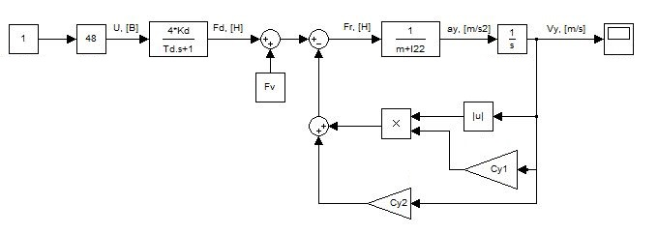

Рис. 1.2.2.1 Структурная схема неизменяемой части модели ТПА по глубине

Проведем линеаризацию полученной системы для случая нулевой, и максимальной скорости движения ТПА.

Единственная нелинейность в системе относится к демпфирующей силе (пропорциональность квадрату скорости):

Выполним линеаризацию этого выражения, для чего разложим его в ряд Тейлора:

Отсюда получаем:

–при VY0 = 0 FГY = – CY2∙VY;

–при VY0 = 1 FГY = – (2∙СY1 + CY2)∙VY.

Получаем структурную схему линеаризованной системы (Рис. 1.2.2.2).

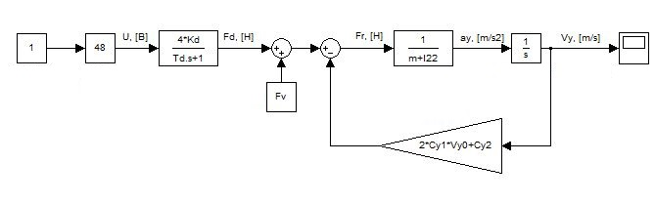

Рис. 1.2.2.2 Структурная схема линеаризованной системы ТПА по глубине

Из структурной схемы системы (Рис. 1.2.2.2) определим ПФ ТПА:

Рассмотрим ЛАФЧХ ПФ ТПА при нулевой и максимальной скоростях движения.

Подставим численные значения, определим KПА и ТПА при нулевой и максимальной скоростях движения ТПА.

При VY0 = 0, KПА = 0.206, ТПА = 20,8 с.

При VY0 = VXmax = 1 м/c, KПА = 0.0048, ТПА = 0.49 с.

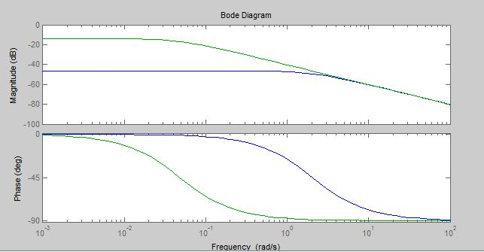

Рис. 1.2.2.3 ЛАФЧХ передаточной функции ТПА по глубине

На рис. 1.2.2.3 обозначены:

– зеленым цветом – характеристики при VY0 = 0;

– синим цветом – характеристики при VY0 = VYmax.

По ЛАФЧХ ПФ ТПА можно заключить, что VY0=0 представляет собой наихудший с точки зрения устойчивости случай, т.к. при одних и тех же частотах имеет больший коэффициент усиления и больший фазовый сдвиг, чем в случае VY0=VY0max=1 м/с.

## Синтез контура глубины ТПА «Акватор-3D»

### Структурная схема контура глубины ТПА «Акватор-3D»

На структурной схеме контура глубины ТПА «Акватор-3D» (Рис. 1.3.1.1) можно выделить следующие блоки:

* неизменяемая часть ТПА – содержит физическую модель самого ТПА «Акватор-3D» по глубине и упрощенную модель вертикальных движителей;
* тензометрический датчик давления – упрощенная модель датчика представляет собой коэффициент пропорциональности Ks выходного напряжения датчике глубине;
* вычислитель – на борту ТПА «Акватор-3D» установлен 8 разрядный вычислитель, обеспечивающий стабильное замыкание контура с частотой fзам =100 Гц;
* ЦАП – обеспечивает преобразование цифрового задающего сигнала с вычислителя в напряжение ±48В, подаваемое на движители ТПА (бит направления передается отдельно);
* АЦП – оцифровывает сигнал с датчика глубины, который потом поступает в вычислитель. Данные с АЦП снимаются с частотой равной частоте замыкания контура глубины fАЦП =100 Гц.

K1, K2 – коэффициенты СУ

Так же в вычислителе производится конвертация данных о глубине в метры. Для этого вводится коэффициент пересчета Kp = 1/ Ks. Благодаря этому в процессе синтеза системы можно пренебречь Kp и Ks, так как в результате они будут давать единичный коэффициент в обратной связи по глубине.

В процессе синтеза системы ЦАП и АЦП не будут учитываться, так как являются нелинейными элементами, а неизменяемая часть будет замещена линеаризованной моделью.

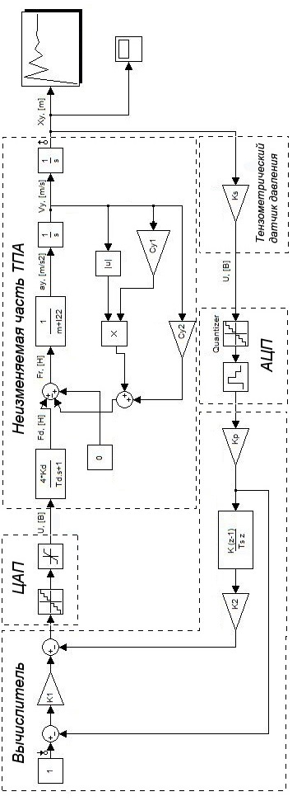

Рис. 1.3.1.1 Структурная схема контура глубины ТПА «Акватор-3D»

### Выбор разрядности ЦАП и АЦП

Так как никаких особых требований к точности сигналов выдаваемых на движители не предъявляется, разрядность ЦАП рационально взять равной разрядности вычислителя. Так как бит направления передается отдельно, шаг дискретизации ЦАП равен:

pЦАП = 48/(28-1) =0,19.

К разрядности АЦП напротив, предъявлены повышенные требования. Для обеспечения точности позиционирования ТПА не ниже чем ±0,01м, необходимо иметь представление о текущем значении глубины с точностью не хуже заданной точности позиционирования. Таким образом, с учетом полного диапазона глубин погружения ТПА, разрядность АЦП можно получить по формуле:

Отсюда, разрядность АЦП n = 12, и шаг дискретизации по уровню:

pАЦП = 25/(212-1) = 0,0061.

### Определение параметра СУ K2

Для определения параметра K2 определим ПФ замкнутого и разомкнутого контура скорости, а затем выразим K2 из ПФ замкнутого. Для того чтобы контур положения удовлетворял условию σ≤10% необходимо, чтобы в контуре скорости выполнялось условие σ≤5%.

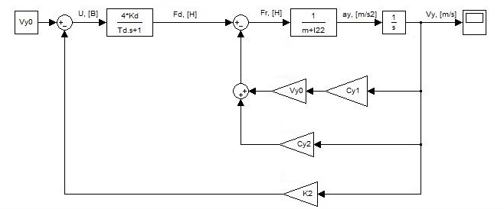

Рис. 1.3.3.1 Структурная схема контура скорости

Kvy - коэффициент усиления контура скорости;

Tvy - постоянная времени контура скорости.

В соответствии c σ=5% для колебательного звена примем ξ=0.707, и tПП=3·Tvy.

Выразим K2 и Tvy из ПФ замкнутого контура.

Определим значения параметров системы при различных начальных скоростях:

– при VY0 = 0:

Tvy = 0.0028 c;

tпп = 3∙ Tvy = 0.0084c < 0,5 c;

;

Kvy = 0.00013.

– при VY0 = 1м/с и *K2* = 7488.5:

Tvy = 0.0028 c;

tпп = 0.0084 c << 0,5 c;

Kvy = 0.00013;

ξ = 0.707.

Построим ПП в контуре скорости, подставив полученное нами численные значение коэффициента (Рис. 1.3.3.2).

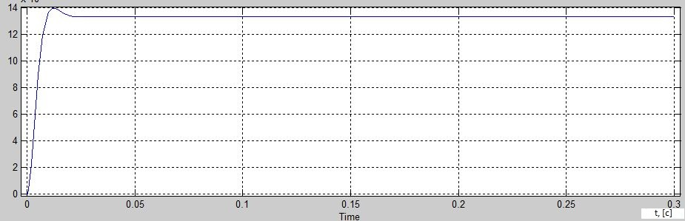

Рис. 1.3.3.2 ПП контура скорости ТПА

Динамика контура скорости при синтезе линейной системы из расчета σ=5% получается сильно избыточной. Реализация такого контура в цифровой системе будет сильно осложнена. Проведем моделирование контура скорости с учетом известной частоты замыкания. Информация о скорости ТПА «Акватор-3D» по глубине получается путем дифференцирования показания датчика глубины (Рис. 1.3.3.3, 1.3.3.4). Частота обновления данных с датчика составляет 100 Гц.

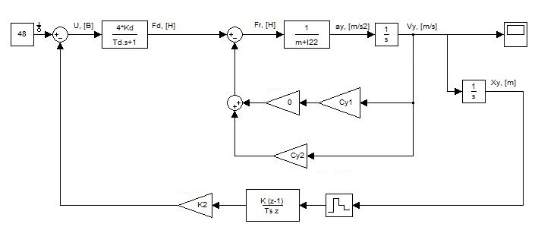

Рис. 1.3.3.3 Структурная схема контура скорости с учетом дискретизации по частоте замыкания

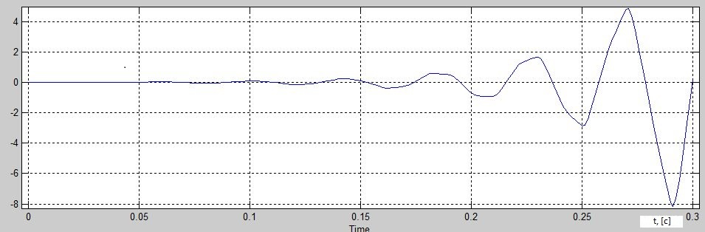

Рис. 1.3.3.4 ПП контура скорости ТПА при *K2* = 7488,5 с учетом дискретизации по частоте замыкания

Как и ожидалось, с учетом дискретизации по времени при таком значении *K2* в контуре скорости наблюдаются расходящиеся колебания.

Так как имеется большой запас по tпп можно подобрать такое *K2*,чтобы выполнялось условие σ≤5% в нелинейной системе. В таком случае ξ будет больше 1, и линеаризованная замкнутая система будет иметь вид:

Для синтеза *K2* используем средство MatLab Simulink - Signal Constraint (Рис. 1.3.3.5, Рис. 1.3.3.6).

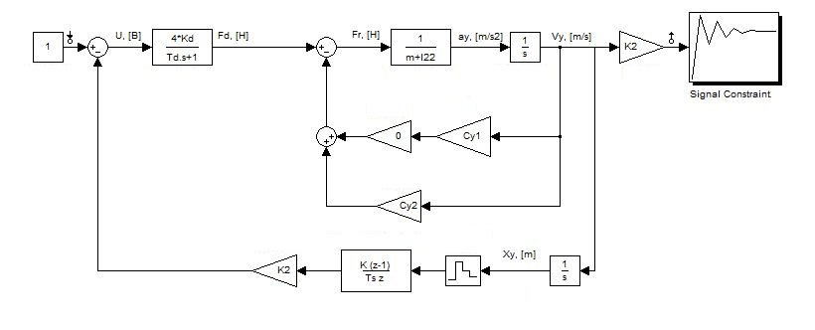

Рис. 1.3.3.5 Структурная схема контура скорости с учетом дискретизации по частоте замыкания и блоком Signal Constraint

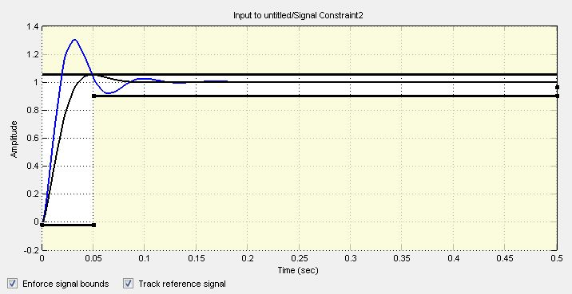

Рис. 1.3.3.6 ПП контура скорости ТПА при различных K2 с учетом дискретизации по частоте замыкания

На графике обозначены:

– синим цветом – характеристика при *K2* = 2000;

– черным цветом – характеристика при *K2* = 1225.

tпп = 0,03 c < 0,5 c.

*K2* = 1225 с точки зрения быстродействия удовлетворяет заданным требованиям.

Из формулы (1.3.3.6) с учетом известного значения *K2* = 1225 определим Tvy1, Tvy2 и tпп.

–при VY0 = 0:

Tvy1 = 0,022 c;

Tvy2 = 0,002 c;

tпп ≈ 3∙ (Tvy1 + Tvy2) = 0,072c < 0,5 c;

*K2* = 1225;

Kvy = 0,00081.

– при VY0 = 1м/с и *K2* = 1225 все значения практически полностью совпадают со случаем VY0 = 0, а потому их можно принять идентичными.

Построим ПП линеаризованной системы при различных скоростях движения ТПА (Рис. 1.3.3.7).

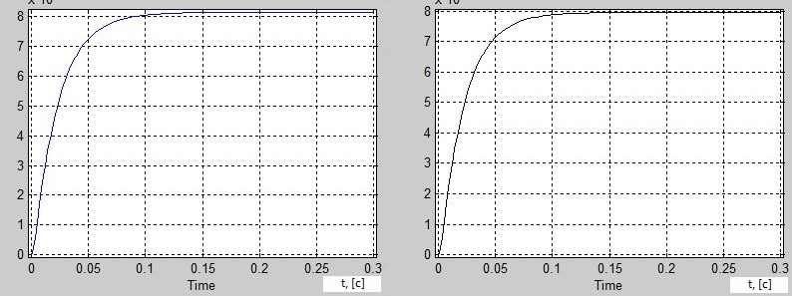

Рис. 1.3.3.7 ПП контура скорости ТПА при различных значениях VY0

На графике обозначены:

– синим цветом (слева) – характеристика при VY0 = 0;

– черным цветом (справа) – характеристика при VY0 = VYmax.

Из рисунка видно, что результаты аналитического расчета совпадают с результатами моделирования. Таким образом, можно принять *K2* = 1225.

### Определим параметр СУ К1

Общий вид ПФ разомкнутой системы (Рис. 1.3.4.1):

где KΩ = Kvy ∙*K1* – добротность по скорости.

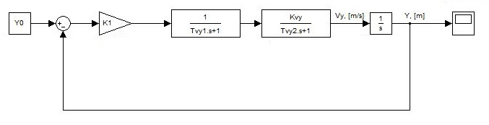

Рис. 1.3.4.1 Упрощенная структурная схема контура положения

Определять KΩ  будем из условия, что показатель колебательности M для случая σ≤5% равен M=1.03.

Согласно [1], условие достижимости заданного М для ЛАЧХ вида 1-2-3 имеет вид:

Для VY0 = 1м/с, KΩ=28,7; (K1=35448 ).

Сравним результаты, полученные путем моделирования и аналитически (Рис. 1.3.4.2):

- для VY0 = 0 tпп мод = 0,7 с;

из номограммы переходного процесса в зависимости от М (М=1.03)

ω0∙tпп ≈ 1,8;

ω0 = KΩ = 27,5;

27,5∙0,7 = 1,93 ≈1.8;

- при VY0 = VY0max = 1 м/с процесс остается практически неизменным, tпп=0,7с < 2 c.

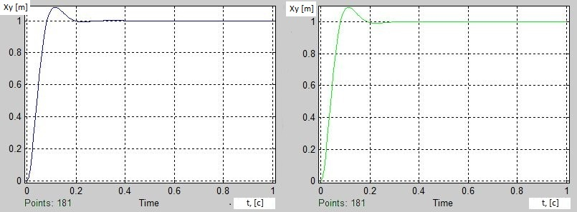

Рис. 1.3.4.2 ПП при различных установившихся скоростях движения ТПА

На графике обозначены:

– зеленым цветом – характеристика при VY0 = 0;

– синим цветом – характеристика при VY0 = VYmax.

Общий вид ПФ замкнутой системы:

При подстановке числовых значений в () получаем:

VY0=0;

VY0=1 м/с;

K1=35450 .

### Моделирование полной нелинейной системы

Отличия полной нелинейной системы от идеальной системы, которая анализировалась выше:

* зависимость демпфирующей силы от квадрата скорости TПА;
* ограничение движителей по напряжению (≤48В);
* наличие дискретизации по частоте замыкания обратной связи по глубине;
* квантование по уровню данных с датчика глубины и задающего сигнала на движители.

Как видно из рисунка (Рис. 1.3.5.1) полученная в результате этих преобразований система (Рис. 1.3.5.2) значительно изменила свое поведение при тех же самых воздействиях.

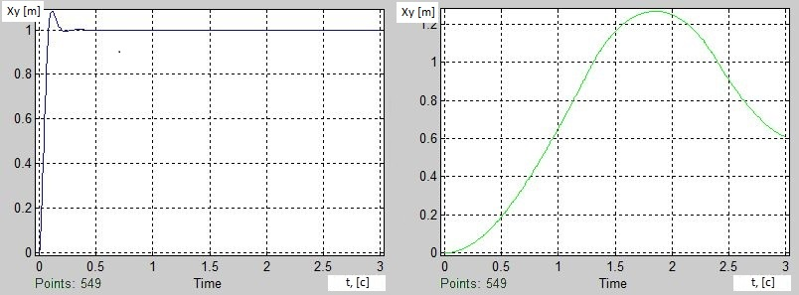

Рис. 1.3.5.1 ПП линейной (слева) и полной нелинейной (справа) систем



Рис. 1.3.5.2 Структурная схема контура глубины ТПА «Акватор-3D»

В итоге полная нелинейная система не отвечает заданным требованиям. Необходимо произвести коррекцию коэффициентов K1, К2 с учетом всех выше перечисленных нелинейностей.

Так как коэффициент К2 уже был скорректирован с учесом всех существенных нелинейностей, остается только провести коррекцию К1. Для этого воспользуемся средством MatLab Simulink - Signal Constraint. Поиск коэффициента будет проводиться с учетом условия σ≤10% , tпп = 2с.

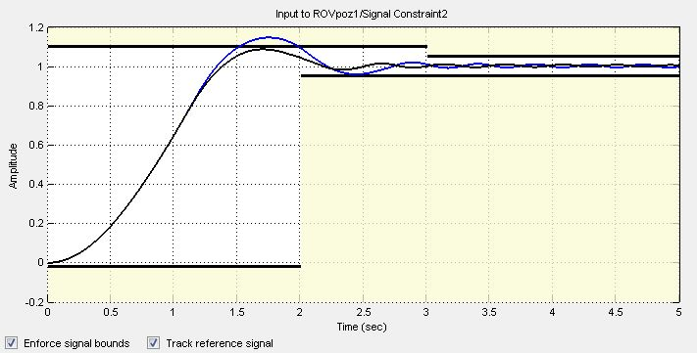

Рис. 1.3.5.2 ПП полной нелинейной модели ТПА при различных *K1*

Этим требованиям удовлетворяет К1=6202 .

Проанализируем поведение системы при наличии постоянной возмущающей силы в 30 Н (Рис. 1.3.5.3).

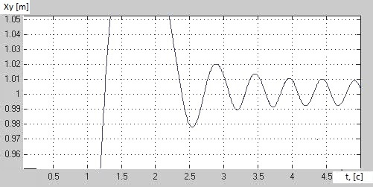

Рис. 1.3.5.3 ПП полной нелинейной модели ТПА при FBY =30Н

При возникновении постоянной возмущающей силы время переходного процесса затягивается, перерегулирование значительно увеличивается, но в итоге ПП входит в допустимые рамки по статической ошибке.

К такому нестабильному поведению системы в окрестностях заданного значения приводит ее дискретность. Так как увеличить частоту дискретизации не представляется возможным, попробуем увеличить точность представления данных с АЦП. Возьмем n=14, тогда (Рис. 1.3.5.4):

;

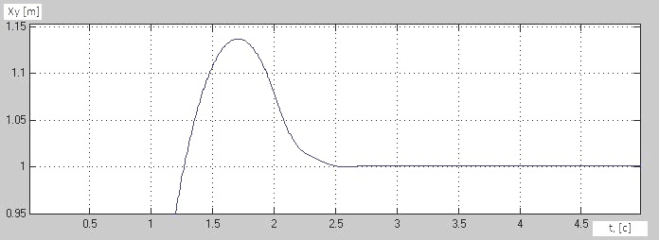

Рис. 1.3.5.4 ПП полной нелинейной модели ТПА при FBY =30Н, n=14

Увеличение точности представления данных о глубине ТПА значительно улучшило качество ПП. Система успешно справляется с FBY =30Н и в дополнительной коррекции не нуждается.

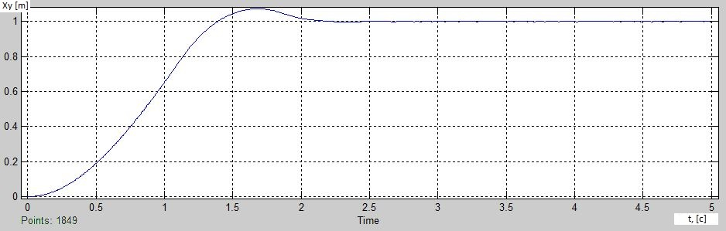

Рис. 1.3.5.5 ПП полной нелинейной модели ТПА при большом задающем воздействии

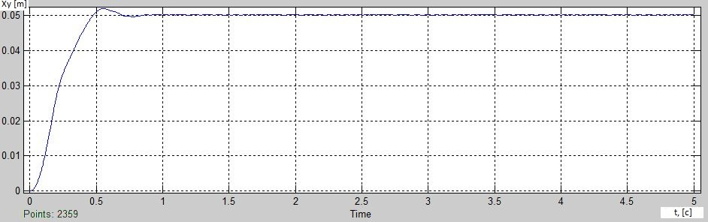

Рис. 1.3.5.6 ПП полной нелинейной модели ТПА при малом задающем воздействии

Таким образом, можно заключить, что в цифровых системах с высокой динамикой, существенную роль играет точность представления данных и частота их обновления. В таких системах линейная модель без учета этих двух факторов не дает адекватного представления об аппарате и не может быть использована при синтезе контуров.

# КОНСТРУКТОРСКАЯ ЧАСТЬ

## Обоснование конструкции винто-моторного агрегата

В качестве движителей на ТПА «Акватор-3D» используются винто-моторные агрегаты (ВМА), как наиболее простое и эффективное решение для подводных аппаратов, работающих в режиме стабилизации в точке.

ТПА «Акватор-3D» рассчитан на небольшие глубины (до 25 м), исходя из этого конструкция ВМА максимально облегчена и упрощена. Ввиду уникальности конструкции аппарата, при разработке были учтены возможности современного производства, такие как 3D принтер. Это позволило минимизировать количество деталей конструкции и стоимость опытного производства.

ВМА аппарата «Акватор-3D» состоит из двигателя с редуктором (6,11) убранного в прочный корпус (7). На вал редуктора (6) по средствам горячей посадки установлено удлинение вала (9). Из корпуса движителя вал выводится через крышку-гермоввод (3), которая герметизируется при помощи уплотнительного кольца (19) прилегающего к корпусу (7), и закрепляется в корпусе (7) леской (23), продеваемой через специальную канавку в корпусе (7) и крышке (3).

Выходя через крышку-гермоввод (3) удлинение вала (9) проходит через два уплотнительных кольца (20, 21), между которыми образуется полость, заполняемая маслом для смягчения трения. Доступ к полости организован через отверстие в крышке-гермовводе (3) и закрывается винтом с уплотнением (13, 10).

На крышку-гермоввод (3) устанавливается пластиковая направляющая насадка (5), уменьшая концевые потери на лопастях гребного винта (1).

Гребной винт (1) накручивается на резьбу удлинения вала (9) и фиксируется на нем при помощи поставленной на лак контргайки (8). С внешней стороны, во избежание попадания в ВМА крупных объектов способных заклинить движитель, гребной винт (1) закрывается защитной решеткой (2).

С другой стороны корпуса (7) устанавливается крышка-стойка (4), предназначенная для крепления ВМА на робота и герметичного вывода электропроводки (24) двигателя (11). Крышка (4) герметизируется аналогично крышки (3), при помощи уплотнительного кольца (18). Внутренняя полость крышки-стойки (4) проливается компаундом (22), что обеспечивает герметичный вывод электропроводки (24) и крепление шланга для проводки (25).

Простота и лаконичность конструкции ВМА делает его компактным, надежным и удобным в эксплуатации, что и требуется от основных узлов любой системы.

## Расчет посадок с натягом

У посадок с натягом неподвижность сопрягаемых деталей под действием нагрузок обеспечивается силами трения, возникающими при упругой деформации деталей, создаваемой натягом. Минимальный допускаемый натяг определяется исходя из возможных наибольших сил, действующих на сопряжение, а максимальный натяг рассчитывается из условий прочности деталей.

Разность между диаметром вала и внутренним диаметром втулки до сборки называется натягом N. При запрессовке деталей происходит растяжение втулки на величину ND (Рис 2.2.1) и одновременно сжатие вала на величину Nd , при этом:

N = ND+Nd (2.2.1)

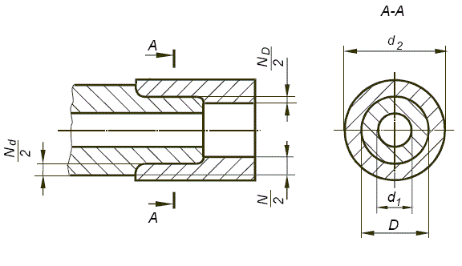

Рис 2.2.1 Схематичное изображение посадки с натягом

Известны зависимости:

ND / D = p * C1 / E1

ND / D = p * C2 / E2 (2.2.2)

где

р – давление на поверхности контакта сопрягаемых деталей, Н/м2

D – номинальный диаметр, м (D = 6 мм = 0,006 м)

E1, E2 – модули упругости материала втулки и вала, H/м2 (E1 = E2 = =2,1*1011 H/м2).

C1, C2 - коэффициенты.

1. Определим C1, C2 по формулам:

где

d1, d2 – диаметры (Рис 2.2.1), м (d1 = 0м , d2 = 0,008м);

μ1, μ2 – коэффициенты Пуассона (для стали μ ≈ 0.3).

1. Подставив в выражение (2.2.1) зависимости (2.2.2), получим наименьший натяг:

Nmin = pmin * D ((C1 / E1) + (C2 / E2 )) (2.2.4)

Минимальное давление на поверхность контакта pmin определяется из условия обеспечения неподвижности сопряжения при действии на него крутящего момента Mкр и осевой силы P. Возьмем двукратный запас по осевой силе и крутящему моменту возникающем при работе движителя Mкр = 0,6 Н*м, P = 80 Н:

где

f – коэффициент трения при смещении деталей (fсталь-сталь = 0,15);

l – длина сопряжения (l = 13 мм= 0,013 м).

Таким образом подставляя (2.2.3) и (2.2.5) в (2.2.3) получаем:

Nmin = * 0,006 ((3,87 / 2,1*1011) + (0,7/ 2,1*1011 )) = 0,76 мкм

1. Определим максимальный допустимый натяг.

где:

Nmax - наибольший натяг.

Максимальное давление рmax определяется из условия прочности сопрягаемых деталей. В качестве pmax берется меньшее из допустимых значений давлений – рдоп, которые рассчитываются по следующим формулам:

где

σ T D ; σ T d - пределы текучести материала деталей при растяжении, H/м (σ T D = 313*106 H/м)

Таким образом:

Nmax = * 0,006 ((3,87 / 2,1*1011) + (0,7/ 2,1*1011 )) = 10 мкм

1. Внесем поправки.

В процессе запрессовки неровности на поверхностях детали сминаются, и в соединении создается меньший натяг, поэтому следует расчетные значения Nmin и Nmax увеличить на значение поправки:

u = 5 (Rа1 + Rа2);

u = 5 (0,1 + 2,5) =13 мкм.

Таким образом:

Npmin = 1+ 13 = 14 мкм;

Npmax = 10+ 13 = 23 мкм.

1. Выбираем посадку по ГОСТ 25347-82.

В нашем случае вал двигателя имеет квалитет точности , и мы манипулируем только квалитетом удлинения вала:

# ТЕХНОЛОГИЧЕСКАЯ ЧАСТЬ

## 

## Введение

В данном разделе дипломного проекта рассматривается технология сборки винто-моторного агрегата (ВМА) для ТПА «Акватор-3D».

ВМА являются основой движительных комплексов большинства подводных аппаратов мира. От качества сборки зависит надежность эксплуатации и ходовые качества робота. Поэтому при разработке технологического процесса сборки винто-моторного агрегата необходимо предусматривать максимальную механизацию и автоматизацию работ на сборке, максимальное облегчение условий труда, а также упрощение и качественное выполнение контрольно-измерительных работ.

## Описание конструкции

Винто-моторный агрегат – наиболее распространенная разновидность движителей для подводных аппаратов (Рис 3.2.1).

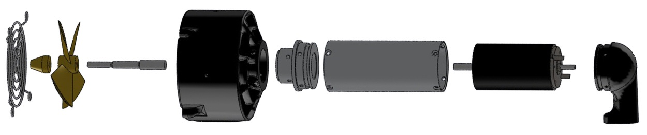

Рис 3.2.1 ВМА ТПА «Акватор-3D» в разборе

Функционально ВМА служит для преобразования вращающего момента двигателя в линейную тягу в жидкости.

Конструктивно ВМА состоит из двигателя, убранного в герметичный корпус, двух крышек, для ввода электропроводки и вывода удлиненного вала двигателя, гребного винта и направляющей насадки. Основным достоинством ВМА является простота конструкции и высокая ремонтопригодность. Главным недостатком такого типа движителя становится низкий КПД (30-40%).

## Расчет норм времени

Под технической нормой времени понимают продолжительность времени, необходимого для выполнения операции в предусмотренных для нее условиях.

Норма времени на обработку одной детали – штучное время Tшт- складывается из нескольких частей.



Основное время *to*- это время, в течение которого непосредственно достигается цель операции. Суммируя время переходов, находят *to* на всю операцию.

Вспомогательное время *tB* представляет собой время, затрачиваемое рабочим на действия, сопровождающие выполнение основной работы. В состав вспомогательного времени входит время на установку, закрепление и снятие детали, управление механизмами станка, перемещение инструмента, измерение детали и т.п.

Вспомогательное время подсчитывают суммированием времени на выполнение перечисленных выше действий. Руководящими материалами для определения элементов вспомогательного времени служат нормативы заводов и организаций, составленные на основе опыта.

В серийном и единичном производстве необходимо учитывать *tП.З*. Подготовительно-заключительным называют время, затрачиваемое рабочим на ознакомление с работой, подготовку и наладку станка, приспособлений и инструментов для обработки заданной партии деталей, а также на снятие инструмента и приспособлений по окончании обработки всей партии.

Операция 01. Сборочная

|  |  |
| --- | --- |
| 1. Установить двигатель в опору | Тв=0,5 мин |
| 1. Нагреть удлинение вала | То=3мин |
| 1. Установить удлинение вала в патрон | Тв=1 мин |
| 1. Запрессовать удлинение вала на вал двигателя | То=1 мин |
| 1. Снять двигатель с удлинением вала | Тв=0,5 мин |

Топ=0,5+3+1+1+0,5=6 мин.

*Оборудование:* пресс ручной

*Приспособление:* тиски с призматическими губками

*Режимы:* температура нагрева вала 200 С, усилие запрессовки 50 Н

Операция 02. Контрольная

|  |  |
| --- | --- |
| 1. Установить ВМА в патрон | Тв=1 мин |
| 1. Произвести измерения биения удлинения вала | Тв=5 мин |
| 1. Снять двигатель в корпусе | Тв=1 мин |

Топ=1+5+1= 7 мин.

*Оборудование:* измеритель со стрелочным индикатором

*Приспособление:* патрон 3-х кулачковый

Операция 03. Сборочная

|  |  |
| --- | --- |
| 1. Установить двигатель в патрон | Тв=0,5 мин |
| 1. Установить корпус на двигатель и зажать в тиски | То=0,5 мин |
| 1. Нанести лак на резьбы | То=0,5 мин |
| 1. Закрутить винты в отверстия | То=1 мин |
| 1. Снять двигатель в корпусе | Тв=0,5 мин |

Топ=0,5+0,5+0,5+1+0,5= 3 мин.

*Приспособление:* тиски с призматическими губками, патрон 3-х кулачковый

*Инструмент:* отвертка крестовая

*Материалы:* лак Loctite 242

Операция 04. Сборочная

|  |  |
| --- | --- |
| 1. Установить двигатель в корпусе в тиски | Тв=0,5 мин |
| 1. Нанести силиконовую смазку на уплотнительные кольца | То=0,5 мин |
| 1. Установить уплотнительные кольца в канавки крышки-гермоввода вала | То=1 мин |
| 1. Установить крышку-гермоввод на корпус | То=0,5 мин |
| 1. Протянуть леску через паз и оплавить ее концы | То=1 мин |
| 6. Снять двигатель в корпусе | Тв=0,5 мин |

Топ=0,5+0,5+1+0,5+1+0,5= 4 мин.

*Приспособление:* тиски с призматическими губками

*Инструмент:* пинцет, зажигалка

*Материалы:* силиконовая смазка LM3312

Операция 05. Контрольная

|  |  |
| --- | --- |
| 1. Установить направляющую насадку | Тв=2 мин |
| 1. Произвести измерение биения внутренней поверхности насадки | То=10 мин |
| 1. Снять направляющую насадку | Тв=2 мин |

Топ=2+10+2=14 мин.

*Оборудование:* измеритель со стрелочным индикатором

*Приспособление:* приспособление специальное

Операция 06. Сборочная

|  |  |
| --- | --- |
| 1. Установить ВМА тиски | Тв=0,5 мин |
| 1. Заполнить маслом полость в крышке-гермовводе | То=1 мин |
| 1. Установить уплотнительную прокладку в полость крышки-гермоввода | Тв=0,5 мин |
| 1. Закрутить винт в отверстие | То=0,5 мин |
| 1. Снять ВМА | Тв=0,5 мин |

Топ=0,5+1+0,5+0,5+0,5=3 мин.

*Приспособление:* тиски с призматическими губками

*Инструмент:* шприц, отвертка крестовая

*Материалы:* масло машинное

Операция 07. Сборочная

|  |  |
| --- | --- |
| 1. Установить ВМА тиски | Тв=0,5 мин |
| 1. Нанести лак на резьбы | То=0,5 мин |
| 1. Установить направляющую насадку на крышку-гермоввод | Тв=0,5 мин |
| 1. Закрутить винты в отверстия | То=1 мин |
| 1. Снять ВМА | Тв=0,5 мин |

Топ=0,5+0,5+0,5+1+0,5=3 мин.

*Приспособление:* тиски с призматическими губками

*Инструмент:* отвертка крестовая

*Материалы:* лак Loctite 242

Операция 08. Сборочная

|  |  |
| --- | --- |
| 1. Установить ВМА в патрон | Тв=0,5 мин |
| 1. Нанести лак на резьбу удлинения вала | То=0,5 мин |
| 1. Накрутить гребной винт на удлинение вала | То=0,5 мин |
| 1. Закрутить стопорную гайку | То=1 мин |
| 1. Снять ВМА | Тв=0,5мин |

Топ=0,5+0,5+0,5+1+0,5=3 мин.

*Приспособление:* патрон 3-х кулачковый

*Инструмент:* ключ специальный

*Материалы:* лак Loctite 242

*Режимы:* усилие затягивания стопорной гайки F = 20 Н·м

Операция 09. Сборочная

|  |  |
| --- | --- |
| 1. Установить ВМА в тиски | Тв=0,5 мин |
| 1. Установить защитную решетку на направляющую насадку | То=1 мин |
| 1. Закрутить шурупы | То=1 мин |
| 1. Снять ВМА | Тв=0,5мин |

Топ=0,5+1+1+0,5=3 мин.

*Приспособление:* тиски с призматическими губками

*Инструмент:* отвертка крестовая

Операция 010. Сборочная

|  |  |
| --- | --- |
| 1. Установить крышку-стойку в тиски | Тв=0,5 мин |
| 1. Протянуть проводники через шланг | То=1 мин |
| 1. Продеть шланг с проводниками через отверстие в крышке-стойке | То=0,5 мин |
| 1. Пролить стык со шлангом и полость в крышке стойке компаундом | То=3,5 мин |
| 1. Снять крышку-стойку | Тв=0,5мин |

Топ=0,5+1+0,5+3,5+0,5=6 мин.

*Приспособление:* тиски

*Инструмент:* шприц

*Материалы:* компаунд 3M

*Режимы:* время застывания компаунда 24 ч

Операция 011. Сборочная

|  |  |
| --- | --- |
| 1. Установить крышку-стойку в тиски | Тв=0,5 мин |
| 1. Нанести силиконовую смазку на уплотнительное кольцо | То=0,5 мин |
| 1. Установить уплотнительное кольцо в канавку крышки-стойки | То=0,5 мин |
| 1. Снять крышку-стойку | Тв=0,5мин |

Топ=0,5+0,5+0,5+0,5=2 мин.

*Приспособление:* тиски

*Инструмент:* пинцет

*Материалы:* силиконовая смазка LM3312

Операция 012. Сборочная

|  |  |
| --- | --- |
| 1. Установить крышку-стойку и ВМА в тиски | Тв=0,5 мин |
| 1. Зачистить проводники | То=1 мин |
| 1. Одеть электроизоляционные термоусадки на проводники | То=0,5 мин |
| 1. Нанести флюс на оголенные участки проводников | То=0,5 мин |
| 1. Произвести пайку | То=2 мин |
| 1. Усадить электроизоляционные термоусадки | То=1 мин |
| 1. Снять крышку-стойку | Тв=0,5мин |

Топ=0,5+1+0,5+0,5+2+1+0,5=6 мин.

*Приспособление:* тиски, тиски с призматическими губками, зажим для пайки

*Инструмент: паяльный фен,* электропаяльник 10 Вт, кисть N8-15 ГОСТ 10597-70.

*Материалы:* Припой ПОС-61 ГОСТ 21931-76, флюс ФКСп.

*Режимы пайки:* температура пайки 260±5ºС, время пайки – 5сек, температура усадки 200±5ºС, время усадки – 10сек

Операция 013. Сборочная

|  |  |
| --- | --- |
| 1. Установить ВМА в тиски | Тв=0,5 мин |
| 1. Установить крышку стойку в прочный корпус | То=1 мин |
| 1. Закрутить шурупы | То=1 мин |
| 1. Снять ВМА | Тв=0,5мин |

Топ=0,5+1+1+0,5=3 мин.

*Приспособление:* тиски с призматическими губками

*Инструмент:* отвертка крестовая

Примерное общее время сборки винто-моторного агрегата составляет 63 мин.

## Техническое описание приспособления для замера осевого биения

Приспособление для замера осевого биения состоит из базовой плиты (8), на которой устанавливается стойка измерителя (13) с фиксатором измерителя (14), самим измерителем (1) и кронштейном (3) с установленным в нем плечом щупа измерителя (7). Так же на базовой плите (8) находится корпус (2)с поворотной установочной плитой (9) с пальцем установочным (6) на котором закрепляется направляющая насадка ВМА (5). Направляющая насадка ВМА (5) жестко закрепляется на пальце установочном (6) при помощи винта-барашка (22). При вращении установочной плиты (9) за рукояти (12) плечо щупа измерителя (7) перемещается по внутренней поверхности направляющей насадки (5). Отклонения плеча щупа измерителя (7) передаются на щуп измерителя (15) и фиксируются при помощи индикатора часового типа ГОСТ 15593-70 (1). Осевое биение должно быть не более 0.2 мм по всей длине поверхности насадки. В случае не удовлетворения требованиям направляющая насадка ВМА (5) отбраковывается.

# ЭКОНОМИЧЕСКАЯ ЧАСТЬ

## 

## Введение

Целью экономической части работы является определение стоимости выполнения опытно-конструкторской работы (ОКР) по разработке винто-моторного агрегата для ТПА «Акватор-3D».

Основой организации разработки плана НИОКР является планирование сроков выполнения работ и определение их сметной стоимости. В процессе разработки плана устанавливаются стадии разработки и перечень выполняемых на каждой стадии работ, определяется их трудоемкость, продолжительность и число исполнителей.

Исходными данными для планирования являются объемные и трудовые нормативы. На основании объемных нормативов устанавливается состав выполняемых работ. Трудовые нормативы определяют затраты времени в нормо-часах на выполнение каждой работы.

Результатом работы является полный комплект конструкторской документации для производства винто-моторных агрегатов для ТПА «Акватор-3D», и опытный образец модуля.

Исходя из ряда поставленных задач, коллектив исполнителей целесообразно определить в следующем составе:

* один руководитель работы (РК);
* один ведущий конструктор (ВК);
* один конструктор первой категории (К1);
* один техник (Т);
* один технолог (ТХ).

## Разработка состава и последовательности ОКР

Согласно ГОСТ2.103-68, опытно-конструкторские работы (ОКР) делятся на следующие стадии:

* Техническое задание;
* Эскизный проект;
* Технический проект;
* Рабочий проект;
* Изготовление опытного образца;
* Этап доработки;
* Заключительный этап.

Наименования этапов и работ приведены в справочной литературе [1].

Таблица 4.2.1 Состав ОКР

|  |  |
| --- | --- |
| **Наименование этапов** | **Наименование работ** |
| 1. Техническое задание | * 1. получение и ознакомление   2. согласование и утверждение   3. составление план-графика |
| 2. Эскизный проект | * 1. патентно-литературный обзор, изучение, анализ и обобщение подобранных материалов и литературы   2. предварительные конструкторские расчеты   3. Чертеж общего вида (предварительный вариант) |
| 3. Технический проект | 3.1. проведение расчетов и оптимизация параметров  3.2. чертеж общего вида (окончательный вариант) |
| 4. Рабочий проект | 4.1. разработка чертежей деталей  4.2. разработка сборочных чертежей  4.3. составление спецификаций  4.4. разработка технологии |
| 5. Изготовление опытного  образца | 5.1. покупка стандартных изделий  5.2. изготовление заказных деталей и сборочных единиц  5.3. сборка и монтаж  5.4. испытание и настройка |
| 6. Этап доработки | 6.1. доработка конструкции  6.2. корректировка чертежей и документации |
| 7. Заключительный | 7.1. составление отчета  7.2. сдача образца и документации |

## Расчет трудоемкости ОКР

В зависимости от имеющихся исходных данных для расчетов продолжительности этапов ОКР можно воспользоваться одним из следующих методов [1]:

1. Вероятностная методика определения продолжительности проведения работ. Оценка продолжительности проведения работ может быть одно-, двух- или трехточечной. Эксперты могут оценивать напрямую ожидаемую продолжительность (Тож) проведения работ как наиболее вероятное значение при определенном количестве привлеченных к ее выполнению исполнителей (одноточечная оценка).

В случае двухточечной оценки определяется минимальная (Тmin) и максимальная (Тmax) продолжительность работы. Минимальная продолжительность подразумевает наиболее благоприятное стечение обстоятельств (отсутствие перерывов в работе, корректировок и т.п.), максимальное – напротив, наименее благоприятное. Ожидаемое время исполнения работ составит:



При трехточечной оценке дается прогноз минимальной и максимальной, а также наиболее вероятной (Тнв) продолжительности работы

2) Метод прямого нормирования работ. Трудоемкость определяется расчетом на основе имеющихся нормативов наиболее рутинных опытно-конструкторских работ, таких как: чертежно-графических, копировальных, машинописных, работ по проектированию модели или стенда, разработки технологии их изготовления, проведения эксперимента.

3) Метод экспертного опроса. Трудоемкость оценивает не один эксперт, а несколько, что позволяет уменьшить ошибки планирования. Полученные от экспертов оценки обрабатываются статистическими методами.

4) Метод аналогии. Основан на использовании ранее накопленного статистического материала по трудоемкости ранее выполненных работ с учетом поправочных коэффициентов. Поправочные коэффициенты определяются разработчиками.



,где τi- трудоемкость i-гo этапа работ для задачи аналога; k1- поправочный коэффициент на класс и новизну задачи; k2 - коэффициент учитывающий использование стандартных программ.

**Вывод:**

Для определения трудоемкости в данном случае воспользуемся методом экспертного опроса.

## Расчет длительности работ

Длительность работ на i-м этапе (в календарных днях) определяется по формуле:

,

где *k =* 1,38 – коэффициент перевода рабочих дней в календарные (при пятидневной рабочей неделе);

*Ri* – число исполнителей, занятых на *i*-м этапе, чел;

*τi* – трудоемкость работ на *i*-м этапе, чел.-час;

*Fдф = Fн* (1-0,01α) – действительный дневной фонд времени;

*Fн* = 8,2часа – номинальный дневной фонд времени;

α = 7 – процент потерь рабочего времени.

*Fдф =* 8,2∙ (1 - 0,01 ∙ 7) = 7,6 часа.

Для данной работы был произведен опрос нескольких экспертов и после обработки полученных результатов статистическими методами составлена таблица 4.4.1. В данной таблице сведены результаты по длительности этапов. Также в таблице 4.4.1 приведен состав исполнителей и трудоемкости отдельных работ.

На основании данных таблицы 4.2.1 строится план-график выполнения ОКР (Рис. 4.4.1)

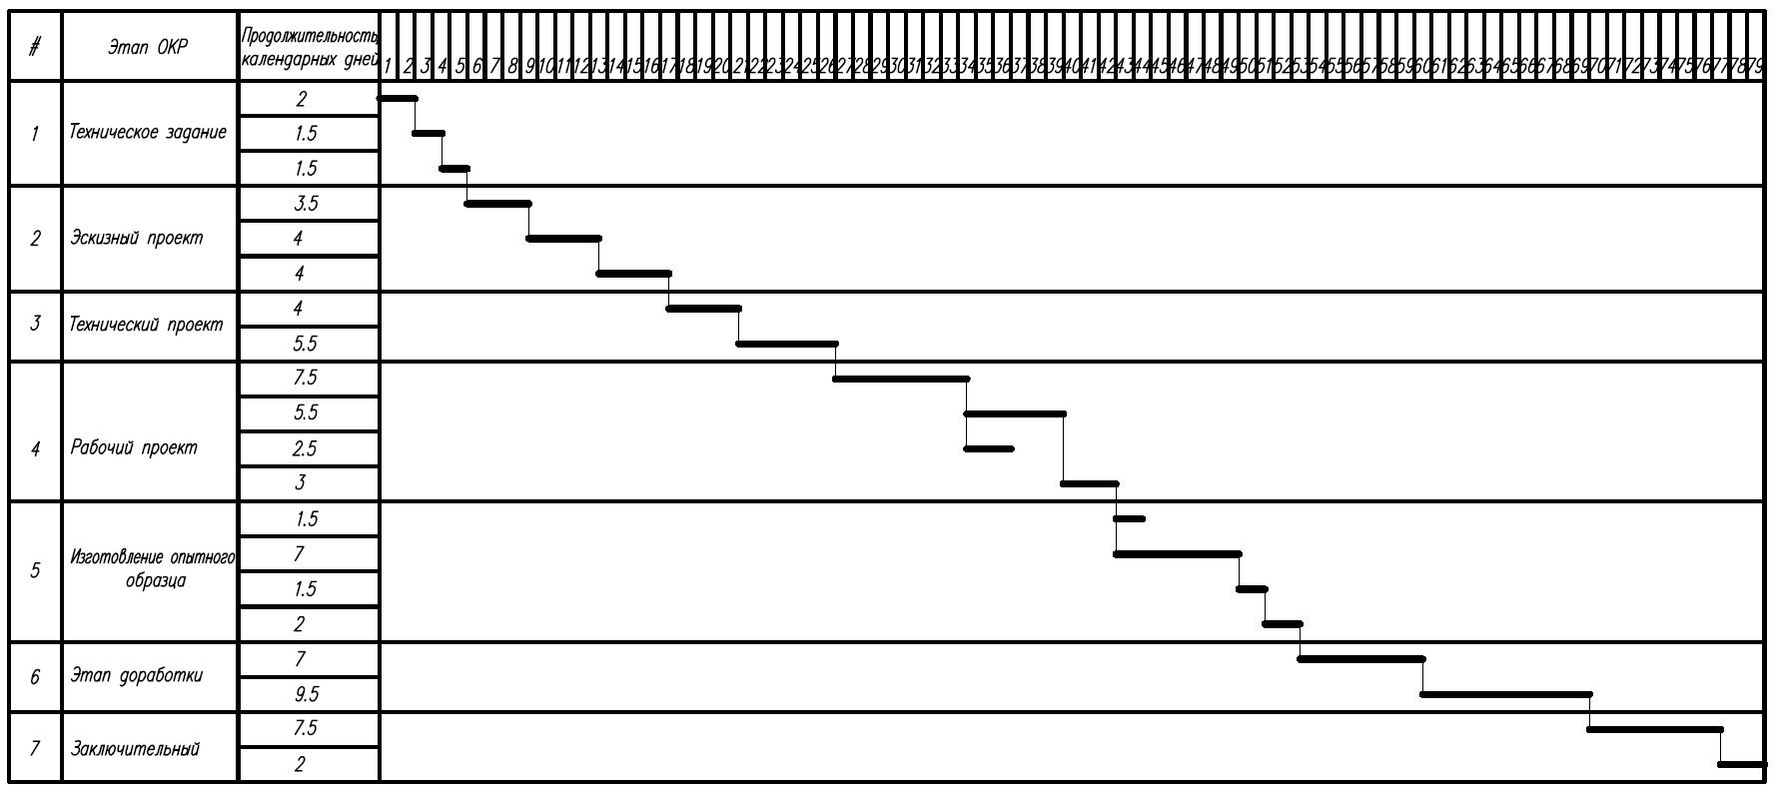

Рис. 4.4.1 План -график выполнения ОКР

Таблица 4.2.1 Состав исполнителей и трудоемкость отдельных работ

|  |  |  |  |  |  |
| --- | --- | --- | --- | --- | --- |
| № пп | Наименование работы | Трудоемкость, чел.-час. | Тип исполнителей | Продолжительность работ, календ. дни | Продолжительность работ, раб. дни |
| **1. Этап технического задания** | | | | | |
| 1.1 | Получение и ознакомление | 10,25 | РК | 2 | 1,5 |
| 10,25 | ВК | 2 | 1,5 |
| 1.2 | Согласование и утверждение | 2,75 | РК | 0,5 | 0,5 |
| 8 | ВК | 1,5 | 1 |
| 1.3 | Составление план-графика | 2,75 | РК | 0,5 | 0,5 |
| 8 | ВК | 1,5 | 1 |
| **2. Этап эскизного проекта** | | | | | |
| 2.1 | Патентно-литературный обзор, изучение, анализ и обобщение подобранных материалов и литературы | 8,4 | ВК | 1,5 | 1 |
| 20,4 | К1 | 3,5 | 2,5 |
| 2.2 | Предварительные конструкторские расчеты | 22 | К1 | 4 | 3 |
| 2.3 | Чертеж общего вида (предварительный вариант) | 19,4 | ВК | 3 | 2,5 |
| 22 | К1 | 4 | 3 |
| **3. Этап технического проекта** | | | | | |
| 3.1 | Проведение расчетов и оптимизация параметров | 16 | ВК | 3 | 2 |
| 22 | К1 | 4 | 3 |
| 3.2 | Чертеж общего вида (окончательный вариант) | 30 | К1 | 5,5 | 4 |
| **4. Этап рабочего проекта** | | | | | |
| 4.1 | Разработка чертежей деталей | 43 | К1 | 7,5 | 5,5 |
| 4.3 | Разработка сборочных чертежей | 10 | ВК | 2 | 1,5 |
| 32 | К1 | 5,5 | 4 |
| 4.4 | Составление спецификаций | 14 | ВК | 2,5 | 2 |
| 4.5 | Разработка технологии | 16 | ТХ | 3 | 2 |
| **5. Изготовление опытного образца** | | | | | |
| 5.1 | Покупка стандартных деталей | 2 | К1 | 0,5 | 0,5 |
| 8,75 | Т | 1,5 | 1 |
| 5.3 | Изготовление заказных деталей и сборочных единиц | 38 | Т | 7 | 5 |
| 25 | ТХ | 4,5 | 3,5 |
| 5.4 | Сборка и монтаж | 7 | Т | 1 | 1 |
| 7,5 | ТХ | 1,5 | 1 |
| 5.5 | Настройка и испытания | 10,5 | Т | 2 | 1,5 |
| 7 | К1 | 1 | 1 |
| **6. Этап доработки** | | | | | |
| 6.1 | Доработка конструкции | 38 | ВК | 7 | 5 |
| 6.2 | Корректировка чертежей и документации | 50 | К1 | 9,5 | 6,5 |
| **7. Заключительный этап** | | | | | |
| 7.1 | Сдача образца и документации | 25,7 | РК | 4,5 | 3,5 |
| 15,5 | ВК | 3 | 2 |
| 7.2 | Составление отчета | 12,8 | ВК | 2 | 1,5 |

Таким образом, на выполнение работы при последовательно-параллельном графике потребуется примерно 79 дней (2,6 месяца).

Поскольку в отделе, помимо рассматриваемой, ведется еще целый ряд разработок, то допустимо использование последовательно-параллельного графика выполнения работы. Специалисты, которые не загружены на определенном этапе разработки изделия, будут переключены на выполнение работ по смежным проектам. Это позволит существенно сократить фонд заработной платы и повысить эффективность использования рабочих мест.

## Составление сметы затрат на выполнение ОКР

Затраты при выполнении ОКР распределяются по следующим статьям:

* основная заработная плата исполнителей;
* дополнительная заработная плата исполнителей;
* отчисления на социальные нужды;
* стоимость материалов и покупных изделий;
* специальное программное обеспечение;
* накладные расходы.

### Заработная плата производственного персонала

Для вычисления фонда заработной платы (ЗП) необходимо рассчитать среднюю дневную ЗП каждого исполнителя по формуле:

,

где Zi – должностной оклад исполнителя;

Zcд – средний дневной оклад исполнителя;

Fм – месячный фонд рабочих дней (22 дня).

Размер должностного оклада назначается исходя из заключенного трудового договора.

Результаты вычисления средней дневной ЗП приведены в таблице 4.5.1.1. В таблице 4.5.1.1 приведены заработки исполнителей по этапам, с учетом их занятости.

Таблица 4.5.1.1 Средняя дневная заработная плата

|  |  |  |  |
| --- | --- | --- | --- |
| №  п/п | Должность | должностной оклад Zi, руб/мес | средняя дневная заработная плата Zcд, руб |
| 1 | Руководитель работы | 35 000 | 1 591 |
| 2 | Ведущий конструктор | 25 000 | 1 137 |
| 3 | Конструктор 1-й кат. | 18 000 | 818 |
| 4 | Технолог | 16 500 | 750 |
| 5 | Техник | 15 000 | 682 |

Таблица 4.5.1.2 Заработки исполнителей по этапам с учетом их занятости

|  |  |  |  |  |  |  |  |  |  |  |  |
| --- | --- | --- | --- | --- | --- | --- | --- | --- | --- | --- | --- |
| **Наименование работ** | **Длительность работ (по категориям), раб. дней** | | | | | **Зарплата по категориям, тыс. руб.** | | | | | **Всего, тыс. руб.** |
| **РК** | **ВК** | **К1** | **Т** | **ТХ** | **РК** | **ВК** | **К1** | **Т** | **ТХ** |  |
| Получение и ознакомление с ТЗ | 1,5 | 1,5 | – | – | – | 2,4 | 1,7 | – | – | – | 4,1 |
| Согласование и утверждение | 0,5 | 1 | – | – | – | 0,8 | 1,1 | – | – | – | 1,9 |
| Составление план–графика | 0,5 | 1 | – | – | – | 0,8 | 1,1 | – | – | – | 1,9 |
| Патентно-литературный обзор, изучение, анализ и обобщение подобранных материалов и литературы | – | 1 | 2,5 | – | – | – | 1,1 | 2 | – | – | 3,1 |
| Предварительные конструкторские расчеты | – | – | 3 | – | – | – | – | 2,5 | – | – | 2,5 |
| Чертеж общего вида (предварительный вариант) | – | 2,5 | 3 | – | – | – | 2,8 | 2,5 | – | – | 5,3 |
| Проведение расчетов и оптимизация параметров | – | 2 | 3 | – | – | – | 2,3 | 2,5 | – | – | 4,8 |
| Чертеж общего вида (окончательный вариант) | – | – | 4 | – | – | – | – | 3,3 | – | – | 3,3 |
| Разработка чертежей деталей | – | – | 5,5 | – | – | – | – | 4,5 | – | – | 4,5 |
| Разработка сборочных чертежей | – | 1,5 | 4 | – | – | – | 1,7 | 3,3 | – | – | 5 |
| Составление спецификаций | – | 2 | – | – | – | – | 2,3 | – | – | – | 2,3 |
| Разработка технологии | – | – | – | – | 2 | – | – | – | – | 1,5 | 1,5 |
| Покупка стандартных деталей | – | – | 0,5 | 1 | – | – | – | 0,4 | 0,7 | – | 1,1 |
| Изготовление заказных деталей и сборочных единиц | – | – | – | 5 | 3,5 | – | – | – | 3,4 | 2,6 | 6 |
| Сборка и монтаж | – | – | – | 1 | 1 | – | – | – | 0,7 | 0,8 | 1,5 |
| Настройка и испытания | – | – | 1 | 1,5 | – | – | – | 0,8 | 1 | – | 1,8 |
| Доработка конструкции | – | 5 | – | – | – | – | 5,7 | – | – | – | 5,7 |
| Корректировка чертежей | – | – | 6,5 | – | – | – | – | 5,3 | – | – | 5,3 |
| Сдача образца и документации | 3,5 | 2 | – | – | – | 5,6 | 2,3 | – | – | – | 7,9 |
| Составление отчета | – | 1,5 | – | – | – | – | 1,7 | – | – | – | 1,7 |
| Итого: |  |  |  |  |  | 9,5 | 23,9 | 27,0 | 5,8 | 4,9 | 71,1 |

Таким образом, фонд заработной платы составит руб.

### Дополнительная заработная плата

Размер дополнительной заработной платы принимаем равным 10% от размера основной заработной платы.

Таким образом, дополнительная заработная плата за проведение ОКР составит

Общая заработная плата за все этапы ОКР:

### Отчисления на социальные нужды

Организации, производящие выплаты физическим лицам производят начисление и уплату взносов во внебюджетные страховые фонды. Порядок начисления и уплаты регулируется федеральным законом от 24.07.2009 №212-ФЗ «О страховых взносах в пенсионный фонд Российской Федерации, федеральный фонд обязательного медицинского страхования». Отчисления на социальные нужды составляют 30,2% от фонда заработной платы (страховой взнос в пенсионный фонд 22,0%, в фонд социального страхования 2,9%, фонд обязательного медицинского страхования 5,1% и страховой взнос на обязательное социальное страхование от несчастных случаев 0,2%).

Тогда:

### Материалы и покупные изделия

Примерная стоимость компонентов и блоков, необходимых для изготовления и сборки блока компьютерной обработки, указана в таблице 4.5.4.1.

Таблица 4.5.4.1 Стоимость компонентов

|  |  |  |  |  |
| --- | --- | --- | --- | --- |
| **№ п/п** | **Наименование компонентов** | **Цена за 1 шт, руб.** | **Кол., шт.** | **Сумма, руб.** |
| 1 | Двигатель **MAXON EC – 4 pole 22 90 Watt** 323220 с планетарным редуктором 5.4:1 **GP 22 HP** 370686 | 15 000 | 1 | 15 000 |
| 2 | Гребной винт 80 мм | 3 200 | 1 | 3 200 |
| 3 | Материалы для 3D принтера | 10 000 | 1 | 10 000 |
| 4 | Компаунд 3M | 1 700 | 1 | 1 700 |
| 5 | Трубка воздушная | 200 | 2 | 400 |
| 6 | Провод МС 16-13 | 250 | 8 | 2 000 |
| 7 | Стоимость нержавеющего крепежа |  |  | 1 000 |
| 8 | Алюминиевый стержень 30мм | 1 200 | 1 | 1 200 |
| Итого: | | | | 34 500 |

Таким образом, затраты по данной статье состоят из затрат на материалы и покупные изделия с учетом транспортных расходов

руб

.

### Специальное программное обеспечение и оборудование

Для проведения ОКР необходимо наличие специального программного обеспечения и оборудования. Необходимы станки, компьютеры и лицензионные программы AutoCAD, MicrosoftOffice, а также лицензионная операционная система Windows.

Для проведения ОКР используются 4 офисных компьютера средней стоимостью 25 000 руб, на которых установлена ОС Windows7 за 5500 руб. бессрочно, [Autodesk AutoCAD 2013 за](javascript:void(0);)125 000 руб. бессрочно, Solidworks за 100 000 руб. бессрочно, MicrosoftOffice за 7500 руб. бессрочно. Так же для ОКР необходим токарно-винтовой станок за 250 000 руб.

Согласно пункта 4 статьи 1235 ГК РФ срок действия полезного использования программного обеспечения составляет 5 лет, если не определен срок действия лицензионного договора. Срок эффективной работы компьютера составляет 6 лет, станочного оборудования 10 лет.

Компьютеры и операционная система Windows и Microsoft Office используются на протяжении всех этапов проведения ОКР. Значит, сумма амортизационных отчислений на ОС Windows7 и MicrosoftOffice за период проведения ОКР (2,6 мес.) составит:

Программы [Autodesk AutoCAD 2013 и](javascript:void(0);)Solidworks используются на протяжении этапа Эскизного проекта, этапа Технического проекта, этапа Рабочего проекта, этапа Доработок и Заключительного этапа, что в сумме составляет примерно 2,2 мес. Значит, сумма амортизационных отчислений на [Autodesk AutoCAD 2013 и](javascript:void(0);)Solidworks за период проведения ОКР (2,6 мес.) составит:

Станок используется на протяжении этапа Изготовления опытного образца и этапа Доработки, что в сумме составляет примерно 1 мес. Значит, сумма амортизационных отчислений на станок за период проведения ОКР (2,6 мес.) составит:

Следовательно, сумма амортизационных отчислений на специальное программное обеспечение за период проведения ОКР (2,8 мес.) составит:

### Накладные расходы

К данной статье относят расходы на производство, управление и хозяйственное обслуживание в размере 100% от основной заработной платы. Сюда включаются расходы по содержанию оргтехники, мебели, расходы на печатные материалы, заработная плата руководства, расходы на телефонные переговоры, на поддержание технической библиотеки, транспортные и прочие расходы:

.

Полученные данные сведем в таблицу 4.5.6.1.

Таблица 4.5.6.1 – Структура затрат на ОКР

|  |  |  |  |
| --- | --- | --- | --- |
| **№** | **Статьи затрат** | **Сумма, руб.** | **Удельный вес %** |
| 1 | Основная заработная плата исполнителей |  | 32 |
| 2 | Дополнительная заработная плата исполнителей |  | 3 |
| 3 | Отчисления на социальные нужды |  | 11 |
| 4 | Материалы и покупные изделия | 35 190 | 16 |
| 5 | Специальное программное обеспечение и оборудование |  | 6 |
| 6 | Накладные расходы |  | 32 |
|  | Итого | **222 350** | 100,0 |

Таким образом, на выполнение ОКР требуется 222 тыс. 350 руб.

## Выводы

Суммарная длительность составляет, по предварительным оценкам, 79 дней, суммарные затраты на ОКР –222 тыс. 350 руб. Снижение затрат на данный проект нецелесообразно, т.к. может повлечь за собой потерю качества прибора в целом, что в данных условиях недопустимо.

## Список литературы к разделу

1. Смирнов С.В. Методические указания к выполнению организационно-экономической части дипломных проектов исследовательского профиля. – М.: МГТУ им. Н.Э. Баумана, 1995.
2. Ипатов М.И. Организационно-экономическая часть дипломных проектов конструкторского профиля. – М.: МГТУ им. Н.Э. Баумана, 1991.
3. Савченко Н.Н. Планирование и технико-экономическое обоснование научно –исследовательских работ, включающих процессы моделирования, Методические указания к выполнению организационно- экономической части дипломных проектов исследовательского профиля. – М.: МГТУ им. Н.Э. Баумана, 1976.
4. Общероссийский классификатор профессий рабочих, должностей служащих и тарифных разрядов (ОКПДТР) (принят постановлением Госстандарта РФ от 26 декабря 1994 г. №367) (с изменениями №№ 1/96, 3/2002, 4/2003).
5. Общероссийский классификатор занятий ОК 010-93 (ОКЗ) (утв. постановлением Госстандарта РФ от 30 декабря 1993 г., №298).

# ЭКОЛОГИЧЕСКАЯ ЧАСТЬ

## 

## Анализ условий труда на рабочем месте инженера-конструктора

Охрана труда – система законодательных актов, постановлений, организационных, санитарных и технических мер, обеспечивающих безопасные для здоровья условия труда на рабочем месте.

Комфортной рабочей средой называют такое состояние внешней среды, которое обеспечивает оптимальную динамику работоспособности, хорошее самочувствие и сохранение здоровья.

На рабочем месте оператор подвергается воздействию следующих неблагоприят­ных факторов:

- недостаточное освещение;

- выделение избытков теплоты.

В связи с этим необходимо разработать средства защиты от этих вредных факторов. К данным средствам защиты относятся: вентиляция и искусственное освещение. Существуют нормативы, определяющие комфортные условия и предельно допус­ти­мые нормы запылённости, температуры воздуха, освещённости в соответствии с которыми производятся все расчеты.

В разделе приведено описание наиболее рационально организованного рабочего места, что также позволяет снизить утомляемость и вредное воздействие монотонной работы на организм.

### Характеристика и описание рабочего помещения

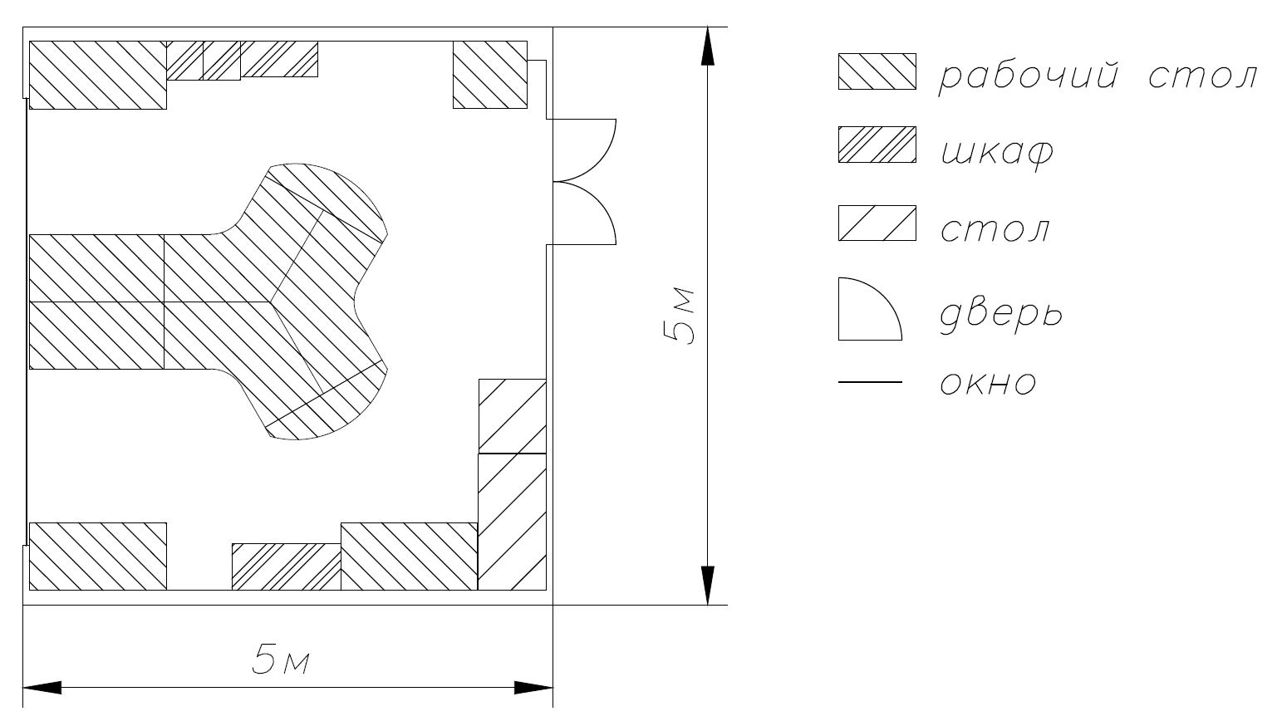

Рис. 5.1.1.1 План помещения проектного-конструкторского отдела

Помещение, в котором находится рабочее место оператора, имеет следующие характеристики:

- длина помещения: 5 м;

- ширина помещения: 5 м;

- высота помещения: 4 м;

- число окон: 4 ;

- число рабочих мест: 4;

- освещение: естественное (через боковые окна) и общее искусственное.

Площадь на одно рабочее место с ВДТ или ПЭВМ для взрослых пользователей должна составлять не менее 6,0 кв. м., а объем не менее 20,0 куб. м (СанПиН 2.2.2/2.4.1340-03).

Чаще всего рабочие места операторов, работающих с дисплеями, располагают подальше от окон и таким образом, чтобы оконные проемы находились сбоку. Если экран дисплея обращен к оконному проему, необходимы защитные экраны. Окна рекомендуется снабжать светорассеивающими шторами, регулируемыми жалюзи или солнцезащитной пленкой с металлизированным покрытием.

Монитор, документы, клавиатура должны быть расположены так, чтобы перепад яркостей их поверхностей, зависящий от их расположения относительно источников света, не превышал 1:10 при рекомендуемом значении 1:3. При яркости изображения на экране 50-100 кд/м (номинальное значение) освещенность документа должна составлять 300-500 лк. Должны быть исключены слепящие яркости, блики и отображения от стекла экрана.

Для исключения засветки экранов дисплеев прямыми световыми потоками светильники общего освещения располагают сбоку от рабочего места, параллельно линии зрения оператора и стене с окнами.

Для обеспечения оптимальных условий работы операторов дисплейных устройств необходима определенная отделка помещений: должны использоваться диффузно - отражающиеся материалы с коэффициентом отражения для потолка - 0,7 - 0,8; для стен - 0,5 - 0,6; для пола - 0,3 - 0,5.

Поверхность пола в помещениях эксплуатации мониторов и ПЭВМ должна быть ровной, без выбоин, нескользкой, удобной для очистки и для влажной уборки, обладать антистатическими свойствами.

Схемы размещения рабочих мест с ВДТ и ПЭВМ должны учитывать расстояния между рабочими столами с видеомониторами (в направлении тыла поверхности одного видеомонитора и экрана другого видеомонитора), которое должно быть не мене 2,0 м, а расстояние между боковыми поверхностями видеомониторов - не менее 1,2 м.

### Анализ опасных и вредных факторов. Аэрозоли преимущественно фиброгенного действия (АПФД).

Основным показателем оценки степени воздействия АПФД на органы дыхания работника является пылевая нагрузка. В случае превышения среднесменной ПДК фиброгенной пыли расчет пылевой нагрузки обязателен.

Пылевая нагрузка (ПН) на органы дыхания работника – это реальная или прогностическая величина суммарной экспозиционной дозы пыли, которую работник вдыхает за весь период фактического (или предполагаемого) профессионального контакта с пылью.

Уменьшение количества пыли с помощью установки кондиционеров и проведения ежедневной влажной уборки помещений позволяют добиться допустимого класса условий труда.

### Шум

Шум звукового диапазона приводит к снижению внимания и увеличению ошибок при выполнении различных видов работ. Шум замедляет реакцию человека на поступающие от технических устройств сигналы. Шум угнетает центральную нервную систему (ЦНС), вызывает изменения скорости дыхания и пульса, способствует нарушению обмена веществ, возникновению сердечно-сосудистых заболеваний, язвы желудка, гипертонической болезни. При воздействии шума высоких уровней (более 140 дБ) возможен разрыв барабанных перепонок, контузия, а при ещё более высоких (более 160 дБ) и смерть.

Предельно допустимые уровни шума на рабочих местах установлены с учетом тяжести и напряженности трудовой деятельности (согласно табл. 1 СН 2.2.4./2.1.8.562–96 «Шум на рабочих местах, в помещениях жилых и общественных зданий и территории жилой застройки»). В табл. 2 СН 2.2.4/2.1.8.562–96 представлены ПДУ шума для основных наиболее типичных видов трудовой деятельности и рабочих мест, разработанные с учетом категорий тяжести и напряженности трудового процесса.

Для конструкторской работы предельно допустимые уровни звукового давления, уровни звука и эквивалентные уровни звука для основных наиболее типичных видов трудовой деятельности и рабочих мест представлены в таблице 5.1.3.1.

Таблица 5.1.3.1 допустимые уровни звукового давления

|  |  |  |  |  |  |  |  |  |  |  |
| --- | --- | --- | --- | --- | --- | --- | --- | --- | --- | --- |
| Вид трудовой деятельности, рабочее место | Уровни звукового давления, дБ, в октавных полосах со среднегеометрическими частотами, Гц | | | | | | | | | Уровни звука и эквивалентные уровни звука (в дБА) |
|  |  |  |  |  |  |  |  |  |
| 31,5 | 63 | 125 | 250 | 500 | 1000 | 2000 | 4000 | 8000 |
| Научная деятельность, конструирование проектирование. Рабочие места проектно-конструкторских бюро, расчетчиков |  |  |  |  |  |  |  |  |  |  |
| 86 | 71 | 61 | 54 | 49 | 45 | 42 | 40 | 38 | 50 |

Уровень шума современного ПК составляет 35…50 дБА. Примем шум от одного компьютера, используемого для выполнения конструкторских задач, равным на уровне 40дБА.

Дополнительными источниками шума являются шум с улицы(45 дБА) и шум кондиционера – 26…36 дБА.

Суммарный уровень шума от 4 компьютеров, установленных в помещении, внешнего шума с улицы и кондиционера:

Делаем вывод, что уровень шума не превышает ПДУ. Следовательно, рабочее место инженера-конструктора можно отнести к классу условий

труда 2.

### Микроклимат

Оптимальные микроклиматические условия установлены по критериям оптимального теплового и функционального состояния человека. Они обеспечивают общее и локальное ощущение теплового комфорта при минимальном напряжении механизмов терморегуляции, не вызывают отклонений в состоянии здоровья, создают предпосылки для высокого уровня работоспособности и являются предпочтительными на рабочих местах.

При продолжительной работе ЭВМ и их периферийного оборудования на рабочих местах происходит выделение тепла. Перегрев окружающей среды неблагоприятно сказывается на человеке.

Относительная влажность, входящая в понятие эффективной температуры, кроме того, также оказывает существенное влияние на человека. Так, например, очень высокая относительная влажность воздуха приводит к перегреву организма, а слишком низкая вызывает ощущение сухости слизистых оболочек верхних дыхательных путей. Оптимальные величины относительной влажности лежат в пределах 40...60.

Скорость движения воздуха не должна превышать 0,1м/с при температуре 21..25 °С в холодный и теплый период года и относительной влажности воздуха 40..60%.

Для поддержания допустимых параметров микроклимата помещение должно быть оснащено системой отопления и кондиционирования воздуха. Для отопления помещений используются системы центрального отопления. Температура на поверхности нагревательных приборов не должна превышать 95 °С, чтобы исключить пригорание пыли.

Температура, влажность, скорость движения воздуха на рабочем месте инженера должны соответствовать приведенным в таблице 5.1.4.1.

Таблица 5.1.4.1 температура, влажность, скорость движения воздуха на рабочем месте

|  |  |  |  |  |
| --- | --- | --- | --- | --- |
| Период года | Категория работ | Температура воздуха, °С | Относительная влажность, % | Скорость движения воздуха, м/с |
| Холодный | Ia | 22-24 | 60-40 | 0,1 |
| Iб | 21-23 | 60-40 | 0,1 |
| Теплый | Ia | 23-25 | 60-40 | 0,1 |
| Iб | 22-24 | 60-40 | 0,1 |

Категории работ разграничиваются на основе интенсивности энерготрат организма в ккал/ч (Вт).

К категории Iа относятся работы с интенсивностью энерготрат до 120 ккал/ч (до 139 Вт), производимые сидя и сопровождающиеся незначительным физическим напряжением (ряд профессий на предприятиях точного приборо- и машиностроения, на часовом, швейном производствах, в сфере управления и т.п.).

К категории Iб относятся работы с интенсивностью энерготрат 121 - 150 ккал/ч (140 - 174 Вт), производимые сидя, стоя или связанные с ходьбой и сопровождающиеся некоторым физическим напряжением (ряд профессий в полиграфической промышленности, на предприятиях связи, контролеры, мастера в различных видах производства и т.п.).

Во всех помещениях должна быть естественная механическая или смешанная вентиляция. Необходимы устройства кондиционирования воздуха.

Кондиционирование обеспечивает:

* 1. очистку воздуха от пыли и вредных паров и газов;
  2. небольшое избыточное давления для исключения поступления загрязненного воздуха;
  3. автоматическое поддержание температуры и относительной влажности воздуха.

Таким образом, поддержание температуры и относительной влажности воздуха в соответствующих пределах посредством системы централизованного отопления, вентиляции и кондиционирования воздуха позволяют обеспечить производственный микроклимат, соответствующий допустимому классу условий труда 2.

### Световая среда

При любом типе освещения необходимо следить за равномерностью освещения рабочего места. В противном случае, при неравномерном освещении, перевод взгляда с более освещенного участка на менее освещенный, или наоборот, будет вызывать у пользователя сужение и расширение зрачка. Это приводит к напряжению глазных мышц и общей усталости.

Освещение в помещении является смешанным (естественным и искусственным). Искусственное освещение следует осуществлять в виде комбинированной системы освещения (общее и местное освещения рабочего места) с использованием люминесцентных источников света. Величина освещенности при искусственном освещении люминесцентными лампами должна быть в горизонтальной плоскости не ниже 300 лк – для системы общего освещения и не ниже 750 лк – для системы комбинированного освещения (СанПиН 2.2.2/2.4.1340-03).

Естественное освещение должно осуществляться через световые проемы, ориентированные преимущественно на север и северо-восток обеспечивать КЕО не ниже 1.2% в зонах с устойчивым снежным покровом, и не ниже 1.5 % на остальной территории. Во всех рабочих помещенияx должно быть достаточное количество естественного света, оборудование размещается перпендикулярно к окну, свет на оператора должен падать с левой стороны.

Для внутренней отделки интерьера помещения должны использоваться диффузно-отражающие материалы, с коэффициентом отражения для потолка– 0.7 – 0.8; для стен 0.5 - 0.6; для пола 0.3-0.5.

Искусственное освещение в помещениях эксплуатации ПЭВМ должно осуществляться системой общего равномерного освещения. В случаях преимущественной работы с документами, допускается применение системы комбинированного освещения. Освещенность на поверхности стола должна быть 300-500 лк. Местное освещение не должно создавать бликов на поверхности и увеличивать освещенность экрана более 300 лк.

Следует ограничить прямую блесткость, при этом яркость светящихся поверхностей (окна, светильников и др.), находящихся в поле зрения, должна быть не более 200 кд/кв.м. Также накладываются ограничения на отраженную блесткость, при этом яркость бликов на экране ПЭВМ не должна превышать200 кд/кв.м. Ограничиваются неравномерность распределения яркости, при этом отношение яркости между рабочими поверхностями не должно превышать 3:1-5:1, а между рабочими поверхностями и поверхностями стены оборудования 10:1.

В качестве источников света при искусственном освещении должны применяться преимущественно люминесцентные лампы. Допускается применение ламп накаливания в светильниках местного освещения.

Рабочие ряды и стены необходимо равномерно освещать, без бликов, желательно располагать ряды светильников параллельно стене со световыми проемами. При таком расположении в поле зрения попадают и просматриваются по длине 1-2 ряда осветительных приборов. При поперечном расположении рядов осветительных приборов в поле зрения попадает очень много поперечных полос, которые из-за чередования света и тени возбуждают и раздражают глаз.

При освещении люминесцентными лампами должны быть предприняты меры для уменьшения пульсации светового потока.

Коэффициент пульсации не должен превышать 5 %.

Для этого применяются следующие методы:

* включение соседних светильников на различные фазы сети переменного тока поочередно;
* включение части ламп по схеме опережающего тока;
* включение ламп в многоламповых светильниках на разные фазы сети;
* питание ламп переменным током повышенной частоты (от генераторов 400 Гц).

Вывод: в помещении конструкторского отдела реализовано смешанное освещение.

Правильное расположение системы искусственного освещения снижает нагрузку на глаза сотрудника, класс условий труда является допустимым.

### Неионизирующие электромагнитные поля и излучения

При работе с ПЭВМ оператор подвергается воздействию электромагнитного поля (ЭМП). При длительном воздействии электромагнитных полей на человека возникает тепловой эффект – организм не в состоянии отвести тепло, полученное в результате воздействия электромагнитных полей. Наиболее уязвимыми являются органы, содержащие много воды: глаза, почки и т.д. Так же электромагнитные поля действуют на клеточном уровне. Поэтому СанПиН 2.2.4.1191-03устанавливает допустимые уровни ЭМП на рабочих местах персонала, работающих в помещениях с источниками ЭМП.

При работе с ПЭВМ оператор может находиться под воздействием электростатического поля. Степень его воздействия на оператора зависит от напряженности и времени воздействия.

Предельно допустимая напряженность электростатического поля на рабочих местах не должна превышать:

- при воздействии до 1 часа – 60 кВ/м;

- при воздействии от 1 часа до 9 часов – ,

где t - время от 1 до 9 часов.

В случае превышения нормируемого значения напряженности электростатического поля и ЭМП должны применяться средства защиты: защитные экраны для мониторов, антистатические покрытия пола и увлажнители, являющиеся частью системы кондиционирования воздуха.

В настоящее время повсеместно используются ЖК-мониторы, не создающие опасного количества ЭМИ.

Значительную часть электромагнитного излучения создают блоки питания, поэтому необходимо обеспечивать их экранирование.

### Тяжесть и напряженность труда

Напряженность трудового процесса оценивают в соответствии с «Гигиеническими критериями оценки условий труда по показателям вредности и опасности факторов производственной среды, тяжести и напряженности трудового процесса».

Оценка напряженности труда профессиональной группы работников основана на анализе трудовой деятельности и ее структуры, которые изучаются путем хронометражных наблюдений в динамике всего рабочего дня, в течение не менее одной недели. Анализ основан на учете всего комплекса производственных факторов (стимулов, раздражителей),создающих предпосылки для возникновения неблагоприятных нервно-эмоциональных состояний (перенапряжения). Все факторы (показатели) трудового процесса имеют качественную или количественную выраженность и сгруппированы по видам нагрузок: интеллектуальные, сенсорные, эмоциональные, монотонные, режимные нагрузки (Таблица 5.1.7.1).

Таблица 5.1.7.1 Оценка напряженности труда

|  |  |  |  |  |
| --- | --- | --- | --- | --- |
| Показатели напряженности трудового процесса | Классы условий труда | | | |
| Оптимальный | Допустимый | Вредный | |
| 1 степени | 2 степени |
| 1. Интеллектуальные нагрузки: | | | | |
| 1.1. Содержание работы |  |  |  | X |
| 1.2. Восприятие сигналов (информации) и их оценка |  |  |  | X |
| 1.3. Распределение функций по степени сложности задания |  | X |  |  |
| 1.4. Характер выполняемой работы |  | X |  |  |
| 2. Сенсорные нагрузки | | | | |
| 2.1. Длительность сосредоточенного наблюдения (% времени смены) |  |  | X |  |
| 2.2.Плотность сигналов (световых, звуковых) и сообщений в среднем за 1 час работы |  |  | X |  |
| 2.3.Число производственных объектов одновременного наблюдения | X |  |  |  |
| 2.4. Размер объекта различения (при расстоянии от глаз работающего до объекта различения не более 0,5 м) в мм при длительности сосредоточенного наблюдения (% времени смены) | X |  |  |  |
| 2.5. Работа с оптическими приборами (микроскопы, лупы и т.п.) при длительности сосредоточенного наблюдения (% времени смены) | X |  |  |  |
| 2.6. Наблюдение за экранами видеотерминалов(часов в смену):при буквенно-цифровом типе отображения информации:при графическом типе отображения информации: | X |  |  |  |
| 2.7. Нагрузка на слуховой анализатор (при производственной необходимости восприятия речи или дифференцированных сигналов) | X |  |  |  |
| 2.8. Нагрузка на голосовой аппарат (суммарное количество часов, наговариваемое в неделю) | X |  |  |  |
| 3. Эмоциональные нагрузки | | | | |
| З.1.Степень ответственности за результат собственной деятельности. Значимость ошибки |  | X |  |  |
| 3.2. Степень риска для собственной жизни | X |  |  |  |
| 3.3. Степень ответственности за безопасность других лиц | X |  |  |  |
| 3.4. Количество конфликтных ситуаций, обусловленных профессиональной деятельностью, за смену | X |  |  |  |
| 4. Монотонность нагрузок | | | | |
| 4.1. Число элементов (приемов), необходимых для реализации простого задания или в многократно повторяющихся операциях |  | X |  |  |
| 4.2. Продолжительность (в сек) выполнения простых заданий или повторяющихся операций |  | X |  |  |
| 4.3. Время активных действий (в % к продолжительности смены). В остальное время – наблюдение за ходом производственного процесса | X |  |  |  |
| 4.4. Монотонность производственной обстановки (время пассивного наблюдения за ходом техпроцесса в % от времени смены) | X |  |  |  |
| 5. Режим работы | | | | |
| 5.1. Фактическая продолжительность рабочего дня |  | X |  |  |
| 5.2. Сменность работы | X |  |  |  |
| 5.3. Наличие регламентированных перерывов и их продолжительность | X |  |  |  |

Общий класс по напряженности труда: труд допустимый (класс 2).

### Электробезопасность

Электрические установки, к которым относится практически все оборудование ЭВМ, представляют для человека большую потенциальную опасность, так как в процессе эксплуатации или проведении профилактических работ человек может коснуться частей, находящихся под напряжением. Специфическая опасность электроустановок: токоведущие проводники, корпуса стоек ЭВМ и прочего оборудования, оказавшегося под напряжением в результате повреждения (пробоя) изоляции, не подают каких-либо сигналов, которые предупреждают человека об опасности. Реакция человека на электрический ток возникает лишь при протекании последнего через тело человека. Исключительно важное значение для предотвращения электротравматизма имеет правильная организация обслуживания действующих электроустановок, проведения ремонтных, монтажных и профилактических работ. В зависимости от категории помещения необходимо принять определенные меры, обеспечивающие достаточную электробезопасность при эксплуатации и ремонте электрооборудования.

Электробезопасность должна обеспечиваться:

     - конструкцией электроустановок;

     - техническими способами и средствами защиты;

     - организационными и техническими мероприятиями.

Электроустановки и их части должны быть выполнены таким образом, чтобы работающие не подвергались опасным и вредным воздействиям электрического тока и электромагнитных полей, и соответствовать требованиям электробезопасности.

При выполнении работ по наладке отдельных узлов, блоков в электроустановках до 1000 В необходимо применение определенных технических и организационных мер, таких как: ограждений, расположенных вблизи рабочего места и других токоведущих частей, к которым возможно случайное прикосновение; работа в диэлектрических перчатках или стоя на диэлектрическом коврике; применение инструмента с изолирующими рукоятками, при отсутствии такого инструмента следует пользоваться диэлектрическими перчатками. Работы этого вида должны выполнятся не менее чем двумя работниками.

Потребителям и обслуживающему персоналу электроустановок предъявляются следующие требования: лица, не достигшие 18-летнего возраста, не могут быть допущены к работам в электроустановках; лица не должны иметь увечий и болезней, мешающих производственной работе; лица должны после соответствующей теоретической и практической подготовки пройти проверку знаний и иметь удостоверение на доступ к работам в электроустановках.

Разрядные токи статического электричества чаще всего возникают при прикосновении к любому из элементов ЭВМ. Такие разряды опасности для человека не представляют, но кроме неприятных ощущений они могут привести к выходу из строя ЭВМ. Для снижения величины возникающих зарядов статического электричества покрытие технологических полов следует выполнять из однослойного поливинилхлоридного антистатического линолеума. Другим методом защиты является нейтрализация заряда статического электричества ионизированным газом. К общим мерам защиты от статического электричества можно отнести общие и местное увлажнение воздуха.

Помещение и рабочие места удовлетворяют всем требованиям электробезопасности в соответствии с ПУЭ.

### Пожарная безопасность

Пожары в вычислительных центрах представляют особую опасность, так как сопряжены с большими материальными потерями. Характерная особенность рабочего места – небольшие площади помещений. Как известно пожар может возникнуть при взаимодействии горючих веществ, окисления и источников зажигания. В помещениях присутствуют все три основных фактора, необходимые для возникновения пожара.

Горючими компонентами являются: строительные материалы для акустической и эстетической отделки помещений, перегородки, двери, полы, изоляция кабелей и др.

Противопожарная защита – это комплекс организационных и технических мероприятий, направленных на обеспечение безопасности людей, на предотвращение пожара, ограничение его распространения, а также на создание условий для успешного тушения пожара.

Источниками зажигания могут быть электронные схемы от ЭВМ, приборы, применяемые для технического обслуживания, устройства электропитания, кондиционирования воздуха, где в результате различных нарушений образуются перегретые элементы, электрические искры и дуги, способные вызвать возгорание горючих материалов.

В современных ЭВМ очень высокая плотность размещения элементов электронных схем. В непосредственной близости друг от друга располагаются соединительные провода и кабели. При протекании по ним электрического тока выделяется значительное количество теплоты. При этом возможно оплавление изоляции. Для отвода избыточной теплоты от ЭВМ служат системы вентиляции и кондиционирования воздуха. При постоянной работе эти системы представляют собой дополнительную пожарную опасность.

Одной из наиболее важных задач пожарной защиты является защита помещений от разрушений и обеспечение их достаточной прочности в условиях воздействия высоких температур при пожаре.

При строительстве используются, как правило, кирпич, железобетон, стекло, металл и другие негорючие материалы. Применение дерева должно быть ограниченно, а в случае использования, его необходимо пропитывать огнезащитными составами.

К средствам тушения пожара, предназначенных для локализации небольших загораний, относятся пожарные стволы, внутренние пожарные водопроводы, огнетушители, сухой песок, и т.п.

В зданиях пожарные краны устанавливаются в коридорах, на площадках лестничных клеток и входов. Для тушения пожаров на начальных стадиях широко применяются огнетушители.

В производственных помещениях применяются главным образом углекислотные огнетушители, достоинством которых является высокая эффективность тушения пожара, сохранность электронного оборудования, диэлектрические свойства углекислого газа, что позволяет использовать эти огнетушители даже в том случае, когда не удается обесточить электроустановку сразу.

Для обнаружения начальной стадии загорания и оповещения службы пожарной охраны используют системы автоматической пожарной сигнализации (АПС). Кроме того, они могут самостоятельно приводить в действие установки пожаротушения, когда пожар еще не достиг больших размеров. Системы АПС состоят из пожарных извещателей, линий связи и приемных пультов.

Эффективность применения систем АПС определяется правильным выбором типа извещателей и мест их установки. При выборе пожарных извещателей необходимо учитывать конкретные условия их эксплуатации: особенности помещения и воздушной среды, наличие пожарных материалов, характер возможного горения, специфику технологического процесса и т.п.

В соответствии с НПБ-105-03 определяется категория помещения по взрывопожарной и пожарной опасности. Согласно классификации по пожаро- и взрывоопасности производства делятся на шесть категорий (А, Б, В, Г, Д, Е) в зависимости от склонности к возгоранию применяемых или хранимых материалов и веществ.

По взрывоопасности и пожарной опасности наше помещение относится к категории "В" (пожароопасное).Данная категории подразумевает нахождение в производстве жидкостей с температурой вспышки выше 61°С; горючие пыли или волокна с нижним пределом взрываемости более 65 г/м3; твердые сгораемые вещества и материалы; вещества, способные при взаимодействии с водой, воздухом или друг другом только гореть.

В помещении категории "В" для предотвращения пожара согласно НПБ-105-03 предусматривает следующие меры:

* Применяются плавкие предохранители для защиты от короткого замыкания;
* Установление пожарной сигнализации;
* Имеющиеся воспламеняющиеся материалы хранятся в специальном несгораемом шкафу;
* В качестве индивидуального средства тушения пожаров предусматриваются углекислотные огнетушители ОУ-5 или ОУ-8;
* С работниками проводится инструктаж по пожарной безопасности; Запрещено пользоваться электронагревательными приборами;
* Разработан план эвакуации персонала в случае пожара.

В качестве индивидуального средства тушения пожаров предусматриваются углекислотные огнетушители ОУ-5; ОУ-8. Эти огнетушители предназначены для тушения небольших очагов загорания различных веществ и материалов, за исключением веществ, горение которых происходит без доступа воздуха. Огнетушители могут быть применены для тушения электроустановок находящихся под напряжением не свыше 380 В. В качестве заряда в этих огнетушителях используется сжиженная углекислота под избыточным давлением.

Все необходимые средства защиты в помещении присутствуют. Помещение удовлетворяет требованиям НПБ-105-03.

### Вывод по условиям труда на рабочем месте

Таблица 5.1.10.1 Условия труда на рабочем месте

|  |  |  |  |  |  |  |  |  |
| --- | --- | --- | --- | --- | --- | --- | --- | --- |
| Итоговая таблица по оценке условий труда работника | | | | | | | | |
| Факторы | | Класс условий труда | | | | | | |
| Оптималь-ный | Допусти-мый | Вредный | | | | Опас-ный |
| 1 | 2 | 3.1 | 3.2 | 3.3 | 3.4 | 4 |
| Химический | | X |  |  |  |  |  |  |
| Биологический | | X |  |  |  |  |  |  |
| Аэрозоли ПФД | |  | X |  |  |  |  |  |
| Акусти-ческие | Шум |  | Х |  |  |  |  |  |
| Инфразвук | X |  |  |  |  |  |  |
| Ультразвук воздушный | X |  |  |  |  |  |  |
| Вибрация общая | | X |  |  |  |  |  |  |
| Вибрация локальная | | X |  |  |  |  |  |  |
| Ультразвук контактный | | X |  |  |  |  |  |  |
| Неионизирующие излучения | |  | X |  |  |  |  |  |
| Ионизирующие излучения | | X |  |  |  |  |  |  |
| Микроклимат | |  | X |  |  |  |  |  |
| Освещение | |  | X |  |  |  |  |  |
| Тяжесть труда | | X |  |  |  |  |  |  |
| Напряженность труда | |  | Х |  |  |  |  |  |
| Общая оценка условий труда | |  | Х |  |  |  |  |  |

Вывод: условия труда на рабочем месте инженера-конструктора относятся к классу 2 (допустимый).

## Утилизация деталей подводного аппарата

В соответствии с Федеральным законом от 27.12.2002 N 184-ФЗ «О техническом регулировании» разработчик подводного аппарата должен предусмотреть вопросы экологической безопасности на всех жизненных циклах изделия. Рассмотрим процесс утилизации данного подводного аппарата.

Для того чтобы не наносить вреда окружающей среде, аппарат утилизируется по определенным правилам.

На первом этапе сливается все горюче-смазочные материалы, присутствующие в системах аппарата. После чего, эти материалы либо утилизируют, либо с помощью высокотехнологичных операций и специального оборудования регенерируют до материалов, пригодных для использования, но более низкого качества.

На втором этапе аппарат необходимо разобрать на составные части. Это делается с целью отделения деталей различных материалов друг от друга (в данном случае это пластмассы, титан, резина, медь, алюминий и др.).

Ценные металлы и другие материалы, из которых состоит подводный аппарат сдаются в пункты приема, поскольку их стоимость достаточно высока.

Резиновые компоненты подводного аппарата, изнашиваясь, так же теряют свои химико-физические свойства. В связи с этим, необходимо производить их **утилизацию** на специальных предприятиях по утилизации и переработке.

Специальные технические устройства, обеспечивающие работу аппарата (например, гидроусилитель, движители, аккумуляторы и пр.) после окончания срока действия сдаются на предприятия, на которых были произведены ранее для последующего ремонта или утилизации.

Исходя из вышеизложенного, следует, что при проведении полного комплекса работ по утилизации, подводный аппарат является экологически безопасным для окружающей среды.

Требования по утилизации необходимо внести в инструкцию по эксплуатации.

### Утилизация полимерных отходов

Утилизация полимерных отходов является не менее сложным и

дорогостоящим делом, чем производство изделий из полимеров, и, почти

повсеместно, проходит по наиболее простому пути — складируя отходы вместе с другим мусором на свалках.

Рассмотрим три типа классификации отходов.

I. По сложности и цене утилизации:

1. С хорошими свойствами — чистые отходы производства (литники,

обрезки, облой, брак).

2. Со средними свойствами — те же виды отходов производства,

содержащие допустимое количество загрязнений.

3.Трудно утилизируемые отходы— сильно загрязненные и смешанные

отходы производства, отходы из композиционных материалов.

II. По видам и типам полимеров отходы можно разбить на две группы.

1. Отходы крупнотоннажных и дорогих конструкционных пластиков.

- полиэтилен низкой и высокой плотности (ПЭНП, ПЭВП): пленка и кусковые отходы;

- полипропилен (ПП): кусковые отходы и пленка, волокна;

- стирольные пластики (ПС, АБС): кусковые отходы;

- полиамиды (ПА), поликарбонат (ПК);

-полиэтилентерафталат (ПЭТФ);

- ПВХ пластифицированный (отходы первичного производства);

- ПВХ жесткий (отходы первичного производства).

2. Отходы упаковки.

- использованная тара из ПЭТФ;

- ПВХ пластифицированный —использованный кабель;

III. По способам утилизации и их экологическому воздействию.

1. Повторное использование для исходных полимеров. Для вторичной

переработки используется схема, включающая в себя следующие стадии:

- сбор и транспортировка полимерных отходов;

- ручная сортировка и начальное отделение загрязнений;

- металлодетекция и сепарация;

- измельчение;

- металлосепарация;

- мойка в ваннах и центрифугах;

- флотационная сортировка;

- сушка в сушилках барабанных, трубчатых, контактных;

- воздушная очистка в циклоне;

- штамповка на прессе;

- очистка полимеров фильтрами непрерывного или периодического действия;

- гранулирование с фильтрацией и без нее с помощью водных или

воздушных грануляторов;

- производство готовых изделий.

2. Переработка отходов полимеров в мономеры и искусственное

топливо (пиролизно-сырьевой метод).

3. Сжигание с целью получения тепловой и электрической энергии

(энергетический метод). Получение энергии за счет сжигания полимерных отходов привлекает все большее внимание из-за непрерывного роста цен на органическое топливо. При этом нет необходимости производить сортировку, требуется лишь измельчение отходов до достаточно крупных кусков, чтобы обеспечить их эффективное смешивание с добавками углеродного топлива, чаще всего, каменным углем, и необходимый для горения доступ кислорода. Опасность загрязнения окружающей среды супертоксикантами при сжигании полимерных отходов в значительной степени преувеличена и больше относится к старым мусоросжигательным установкам. При температурах 1200 – 1400° C, характерных для современных установок, эти вещества необратимо распадаются, а неразложившаяся часть поглощается в адсорбирующих фильтрах. Выбросы диоксинов достигают всего 0,6 мкг на тонну.

4. Захоронение на полигонах общего назначения (закапывание).

### Утилизация печатных плат

Особое внимание следует уделить утилизации и переработке электронных компонентов ПА, в частности печатных плат, входящих в блок МПСУ подводного аппарата. Печатные платы содержат органические смолы, керамические элементы и стекловолокно, а также драгоценные металлы. Поэтому существенно важно в процессе утилизации разделить элементы и переработать их для повторного использования.

Специалисты корпорации NEC разработали новую систему извлечения

полезных компонентов из отслуживших печатных плат. Процесс, названный «EcoSeparationSystem», состоит из двух основных этапов: EcoRemover, в ходе которого удаляются смонтированные на плате электронные компоненты, и EcoSeparation, состоящий в измельчении плат и разделении полученной смеси материалов. На первом этапе производится нагревание до температуры плавления припоя, жидкий припой отсасывается, и установленные на плате компоненты отделяются от нее с приложением небольшого внешнего усилия. В ходе испытаний был продемонстрирован сбор 95% припоя и отделение почти всех компонентов без их повреждения.

На второй этап переходит «голая» печатная плата. Она измельчается в порошок, который затем разделяется с применением двух методов: в воздушной центрифуге и на электростатическом высоковольтном фильтре.

Удается выделить более 98% содержавшейся в печатной плате меди; почти100% стекловолокна и связующих смол подлежит повторному использованию.

### Экологическая безопасность в случае утери аппарата

Рассмотрим также возможность утери подводного аппарата в связи со спецификой его работы. Проведение осмотровых работ преимущественно вблизи дна на достаточно значительном расстоянии от судна-носителя – 300м. В чрезвычайных ситуациях (например, при обслуживании аппарата неквалифицированным персоналом, при недостаточном вытравливании кабеля, при сильных течениях) кабель-трос может оборваться, и аппарат утонет. Однако анализ составных частей аппарата показывает, что данная ситуация безопасна с экологической точки зрения. Полипропилен нетоксичен и не опасен для окружающей среды. Металлы, входящие в состав печатных плат, в определенном количестве присутствуют и в морской воде, поэтому печатные платы в составе затонувшего аппарата не способны причинить серьезный вред окружающей среде. Отвердевшие эпоксидные смолы в составе печатных плат также безвредны. Металлические элементы аппарата со временем уничтожаются под воздействием коррозии.

При эксплуатации подводный аппарат не выделяет в окружающую среду вредных веществ. Электромагнитное поле от электроприводов постоянного тока не оказывает значительного влияния на флору и фауну.

Из проведенного анализа можно сделать вывод о том, что аппарат, при соблюдении вышеуказанных принципов, не представляет опасности для окружающей среды ни в процессе эксплуатации, ни при утилизации.

## Список литературы к разделу «Охрана труда и экология»

1. ГОСТ 12.0.002-80. «Система стандартов безопасности труда. Термины и определения.»
2. Руководство P 2.2.2006 – 05 «Гигиеническая оценка факторов рабочей̆ среды и трудового процесса».
3. СанПиН 2.2.2/2.4.1340-03 «Гигиенические требования к персональным электронно-вычислительным машинам и организации работы».
4. СН 2.2.4./2.1.8.562–96 «Шум на рабочих местах, в помещениях жилых и общественных зданий и территории жилой̆ застройки».
5. CH 2.2.4/2.1.8.566-96 «Производственная вибрация, вибрация в помещениях жилых и общественных зданий»
6. СанПиН 2.2.4.548–96 «Гигиенические требования к микроклимату производственных помещений».
7. СанПиН 2.2.4.1191–03 «Электромагнитные поля в производственных условиях».
8. СанПиН 2.2.4.1294–03 «Гигиенические требования к аэроионному составу воздуха производственных и общественных помещений».
9. Нормы пожарной безопасности НПБ 105-03 "Определение категорий помещений, зданий и наружных установок по взрывопожарной и пожарной опасности"

# 

# ЗАКЛЮЧЕНИЕ

В ходе дипломного проекта была спроектирована трехмерная модель ТПА, проведен анализ гидродинамических свойств модели ТПА «Акватор-3D» по оси OY, спроектирован вертикальный движитель, реализована рабочая Simulink-модель движителя, синтезирована Simulink-модель системы управления ТПА «Акватор-3D» по глубине.

В процессе работы было выявлено:

* гидродинамическое сопротивление неудобообтекаемых тел имеет небольшой линейный участок в зоне около нулевых скоростей;
* движитель с редуктором может обладать очень высокой динамикой;
* в процессе синтеза цифровой системы управления, в случае если объект управления обладает высокой динамикой, пренебрежение дискретизацией по уровню и частоте недопустимо.

# 

# СПИСОК ЛИТЕРАТУРЫ

1. Бесекерский В.А., Попов Е.П. Теория систем автоматического регулирования – М.: «Наука», 1972.

2. Попов Е.П. Теория линейных систем автоматического регулирования и управления. – М.: «Наука», 1989.

3. Егоров С.А. Автореферат. Диссертация на соискание ученой степени к.т.н. «Управление положением телеуправляемого подводного аппарата в режиме совместного с носителем движения» – М.: МГТУ им. Н.Э. Баумана, 2002.

4. Короткин А.И. Присоединенные массы судостроительных конструкций. – СПб.: «Мор Вест», 2007.